
Департамент маркетинга и анализа

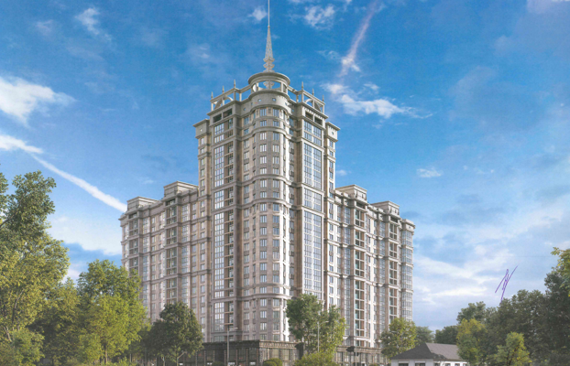

AVrorA
Книга Продукта

v. 6.0
09.2022г.

Оглавление
Оглавление 2
Местоположение 3
Основные факторы местоположения 3
Потенциал местоположения 4
Территория 6
Генеральный план 6
Дворовая территория 7
Жилые дома 11
Общее описание 11
ТЭПы 12
Фасадные решения 12
Безбарьерная среда 16
Система безопасности 16
Технические подробности 17
Входная группа 27
Отделка вестибюльной группы 27
Отделка жилых этажей 29
Кодовые устройства 30
Квартиры 32
Квартирограмма по проекту 32
Квартирограмма реализуемых остатков 33
Планы жилых этажей 33
Виды отделки 38
Технические характеристики квартир 39
Коммерческие помещения 41
Технические параметры 42
Планировки коммерческих этажей 42
Организация процесса строительства 45
Позиционирование 45

Местоположение

Основные факторы местоположения
Жилое здание расположено в центральной части Краснодара на территории с развитой дорожной сетью по адресу г. Краснодар, Западный округ, улица Дзержинского, 95.
AVrorA
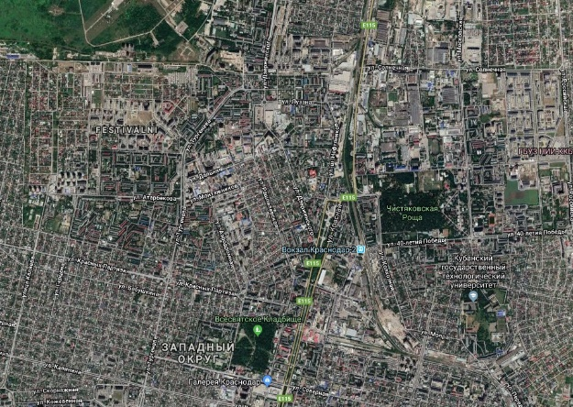
Рисунок 1. Расположение исследуемого участка на карте.
Кадастровый номер земельного участка: 23:43:0201015:15.
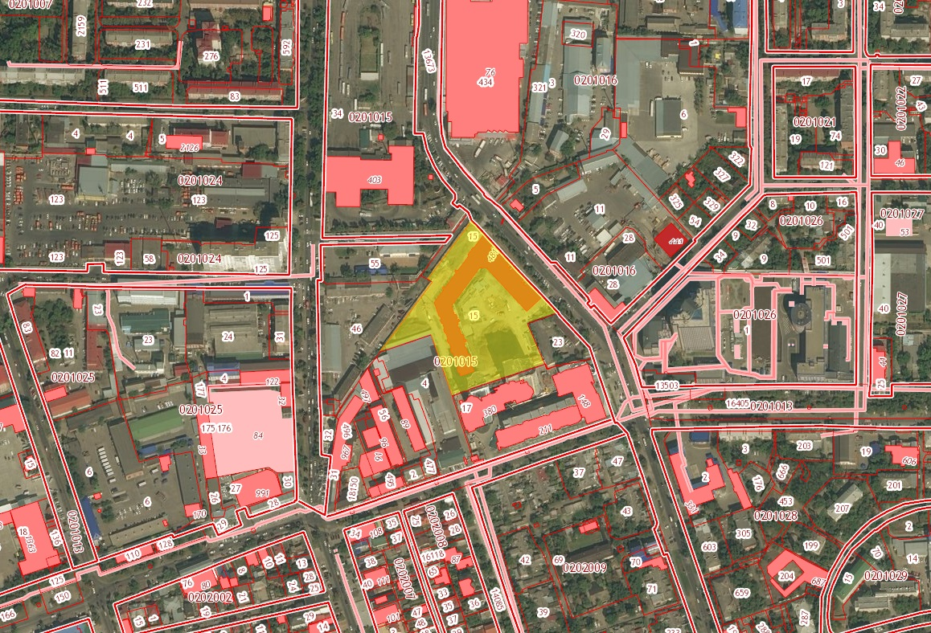
Рисунок 2. Расположение территории проекта на публичной кадастровой карте

Потенциал местоположения
Локация непосредственного окружения характеризуется положительными параметрами для постоянного проживания. Район имеет всю необходимую инфраструктуру, разнообразие торговых и развлекательных объектов (супермаркеты, гипермаркеты, парки и рестораны).
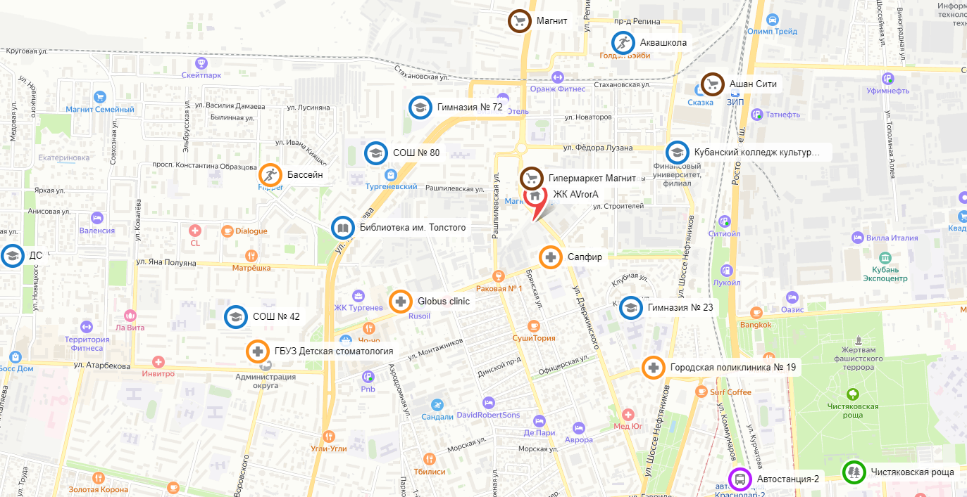
Рисунок 3. Схема расположения наиболее значимых объектов социальной и коммерческой инфраструктуры относительно территории участка

В район удобно приезжать на автомобиле, рядом проходят крупные транспортные направления, улица Дзержинского соединяет центральную часть города с выездом на Ейское и Ростовское шоссе, и далее на трассу М4.
Участок с разных сторон граничит со следующими объектами недвижимости:
- с севера – малоэтажное здание троллейбусного депо № 1, здание МЧС России;
- с запада – производственно-коммерческой застройкой (предприятия торговли автосервисы, общепит и т.п.);
- с юга – высотный жилой комплекс «Малахит»;
- с востока – дорогой улицы Дзержинского, семейный гипермаркет «Магнит».
Ниже представлен подробный анализ местоположения участка.
Таблица 1. Факторы местоположения проекта
Анализ окружающей застройки
Имидж района для проживания | Имидж района для проживания оценивается как высокий. Это приближенный к историческому центру район города с развитой инфраструктурой и высокой транспортной доступностью.
Характер окружающей застройки | Плотность застройки средняя. В окружении проекта преобладают хозяйственные постройки. С юга расположен высотный жилой комплекс «Малахит». На севере расположено малоэтажное здание троллейбусного депо № 1, семейный гипермаркет «Магнит».  Вокруг проекта сконцентрированы коммерческие предприятия.
Окружение с отрицательным влиянием | Отсутствует.
Окружение с положительным влиянием | Бульвар «Дальний»., кинотеатр Аврора и площадь с фонтанами, парк Чистяковская роща, музеи, театры, рестораны, скверы, центральная прогулочная зона улицы Красная.
Развитость социально-бытовой инфраструктуры | Высокая: социальные объекты располагается очень близко от исследуемого участка (детский сад – 410 м, школа – 250 м, детская поликлиника – 1,1 км, поликлиника – 1 км). На расстоянии 200 м по существующим дорогам находится семейный супермаркет «Магнит»».
Видовые характеристики
Оценка видовых характеристик | Видовые характеристики нейтральные. С объекта будет открываться вид на малоэтажные, среднеэтажные и высотные дома, хозяйственные постройки, некоторые квартиры будут обладать видом на бульвар «Дальний, Чистяковскую рощу, кинотеатр Аврора.
Визуальная доступность
Оценка визуальной доступности | Высокая. Проект хорошо просматривается с улиц Рашпилевская и Дзержинского.
Транспортная доступность
Автомобильная доступность и подъездные пути | Высокая: участок выходит фасадом на ул. Дзержинского, которая отличается интенсивным трафиком и ведет на ул. Красную. Расстояние от анализируемого участка до ул. Красной составляет 1,4 км. Подъездные пути к участку хорошего качества.
Пассажирская доступность | Ближайшая остановка общественного транспорта находится на расстоянии 170 м, количество маршрутов достаточное для комфортного передвижения (19 маршрутов, ост. Троллейбусное депо № 1)
Пешеходная доступность | Высокая: в районе границ участка есть асфальтированная дорога, с тротуарами и прогулочными зонами.
Транзитный трафик у границ | Высокий: улица Дзержинского отличается высокой интенсивностью движения транспорта.
Информация о транспортной доступности основных объектов инфраструктуры представлена ниже.
Таблица 2. Характеристика транспортной доступности объектов социально-бытовой инфраструктуры
Инфраструктура | Название объекта | Расстояние на автомобиле | Расстояние на общественном транспорте
социальные объекты | школа №42 | 6 мин | 26 мин
социальные объекты | школа №80 | 4 мин | 22 мин
социальные объекты | Гимназия №72 им. академика В.П. Глушко | 5 мин | 20 мин
социальные объекты | Гимназия №23 | 1 мин | 10 мин
социальные объекты | WorldKids, частный детский сад | 5 мин | 20 мин
социальные объекты | Детская библиотека №5 | 5 мин | 23 мин
социальные объекты | Аквашкола, детский спортивно-оздоровительный центр | 5 мин | 20 мин
социальные объекты | Кубанский колледж культуры, экономики и права | 3 мин | 20 мин
медицинские учреждения | Городская поликлиника №19 | 3 мин | 12 мин
медицинские учреждения | Евромед, медицинский центр | 3 мин | 20 мин
медицинские учреждения | Globus Clinic, медицинский центр | 3 мин | 22 мин
медицинские учреждения | Новая жизнь, медицинский центр | 8 мин | 28 мин
медицинские учреждения | Сапфир, стоматологический центр | 1 мин | 4 мин
медицинские учреждения | Детская стоматологическая поликлиника | 10 мин | 23мин
медицинские учреждения | FLIPPER, детский оздоровительный центр | 9 мин | 26 мин
медицинские учреждения | Angel baby KRD, услуги детских специалистов | 4 мин | 26 мин
супермаркеты | Metro Cash&Carry | 13 мин | 31 мин
супермаркеты | Магнит Семейный | 4 мин | 17 мин
супермаркеты | Лента | 18 мин | 43 мин
супермаркеты | Ашан | 2 мин | 34 мин
супермаркеты | Бауцентр | 13 мин | 28 мин
супермаркеты | Leroy Merlin | 16 мин | 46 мин
развлекательная инфраструктура | ТРЦ Красная площадь | 9 мин | 23 мин
развлекательная инфраструктура | Городской парк Краснодар | 19 мин | 57 мин
развлекательная инфраструктура | ПКиО "Чистяковская роща" | 8 мин | 22 мин
развлекательная инфраструктура | Центр города | 10 мин | 26 мин
развлекательная инфраструктура | СБС | 26 мин | 47 мин
развлекательная инфраструктура | Александровский бульвар | 4 мин | 17 мин
развлекательная инфраструктура | Галерея | 13 мин | 26 мин
прочее | Краснодар, международный аэропорт им. Екатерины II | 40 мин | 1 ч 16 мин
прочее | автовокзал и ж/д Краснодар-1 | 21 мин | 40 мин

Территория

Генеральный план
Площадь территории жилого комплекса составляет 16 314 кв. м.
Участок ограничен:
- с севера – дорога городского местного значения;
- с юга – строящийся комплекс жилых домов со спортивно-оздоровительным комплексом;
- с запада – территория, прилегающая к ул. Рашпилевской;
- с востока – ул. Дзержинского.
Таблица 3. Технико-экономические показатели по участку.
Площадь благоустраиваемого участка | 17 007.00м2
Площадь отведенного участка | 16 314.00 м2
Площадь застройки | 4 606.30 м2
Площадь твердых покрытий | 9 470.70 м2
Площадь озеленения | 2 774.80 м2
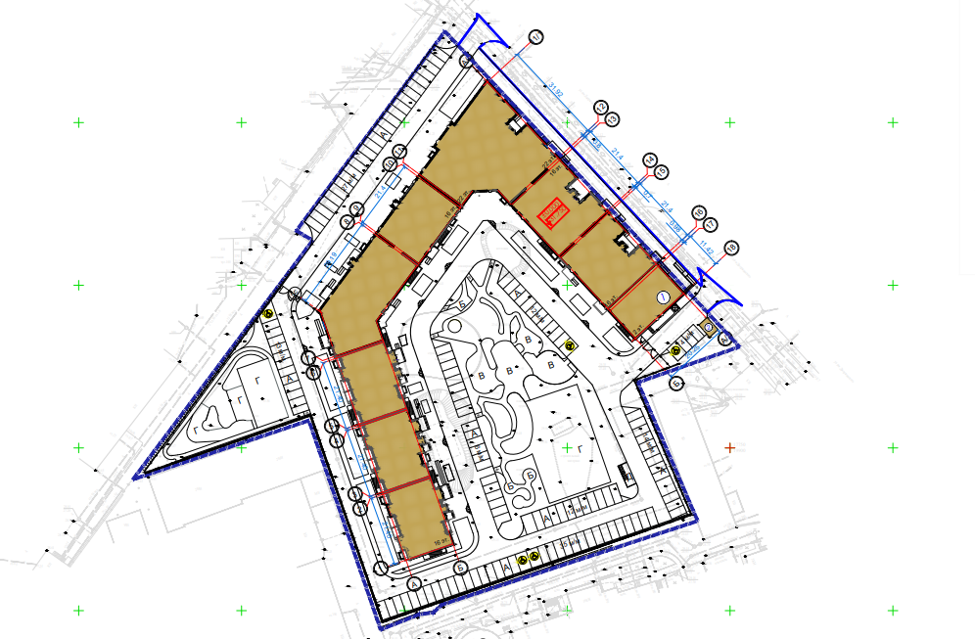
Рисунок 4. Схема планировочной организации земельного участка.
Вокруг здания жилого комплекса запроектирован беспрепятственный пожарный объезд. Ширина проездов принята 4,5 – 6 м. Радиусы поворота проезжей части не менее – 6 м. Ширина внутридворового тротуара 1 – 1,5 м. Стоянки временного хранения автомобилей выполнены с парковочными местами 3,5 х 5 м для потребностей МГН.

Дворовая территория
На территории, где предусмотрено строительство, запроектированы проезды, с двухслойным асфальтобетонным покрытием, отмостки и тротуары с покрытием из цементно-бетонной плитки, также с возможностью заезда автотранспорта. Покрытия выполняются с бордюрным камнем. Спортивные площадки имеют резиново-каучуковое покрытие.

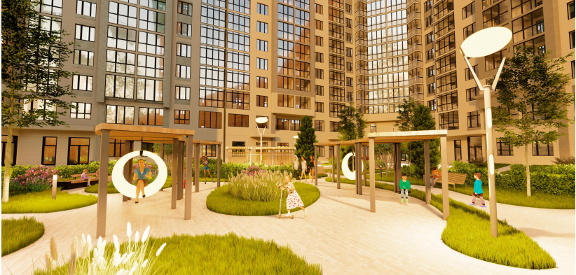
Рисунок 5. Концепция благоустройства внутреннего двора с расстановкой МАФов
На отведенном участке запроектированы:
- детские игровые площадки;
- площадка для отдыха взрослого населения;
- места для работы на свежем воздухе;
- площадки для занятий физкультурой;
- гостевые открытые паковки, с парковочными местами для МГН.
Проектом предусмотрено озеленение на участках свободных от застройки и покрытий. Частично детские площадки имеют покрытие из невытаптываемого газона. Специальный подбор травосмесей позволяет выполнить комфортное покрытие и обеспечить его устойчивость.
План озеленения территории предусматривает посадку кустарников, деревьев, устройство газонов и цветников, соответствующую концепции «4 сезона» (Красиво 365 дней в году).

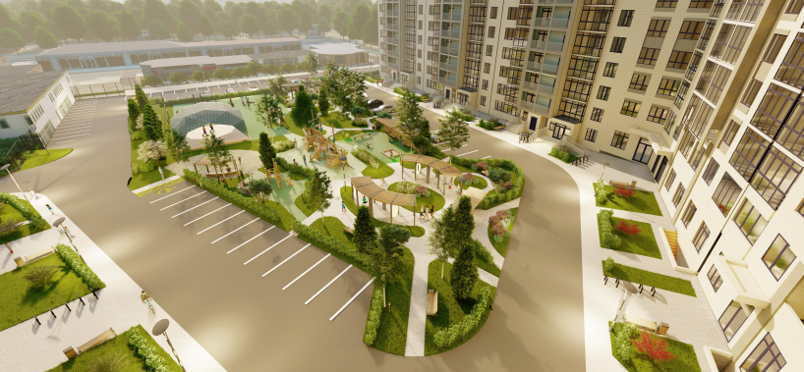
Рисунок 6. План озеленения внутреннего двора
Озеленение также создает атмосферу проекта и служит зеленой изгородью для отделения площадок.
Участки озеленения отделены бордюрами, исключающими смыв почвы на проезды и стоянки автотранспорта. Отдано предпочтение декоративно-лиственным растениям и кустарникам, сохраняющим привлекательный вид длительное время.
При проектировании детских площадок использован нейродинамический подход, обеспечивающий максимальное развитие детей. Оборудование предоставляет ребенку максимум возможностей для игр и экспериментов, расширяющих возможности тела и интеллекта.
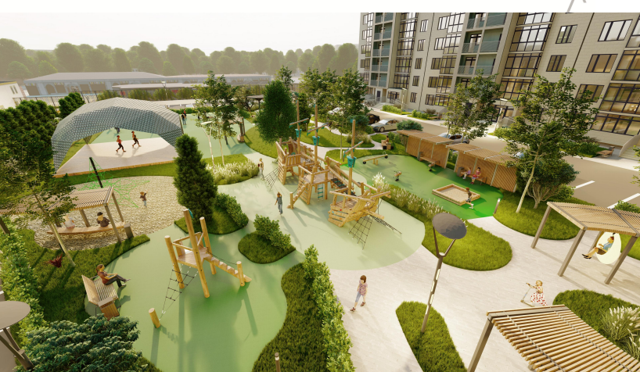
Рисунок 7. Концепция спортивной площадки с расстановкой МАФов
Благоустройство осуществляется с применением безопасных покрытий, игровых скульптур и оборудования, вновь создаваемых элементов микрорельефа, теневых навесов, дополнительного озеленения. Предусмотрено наружное освещение дорожек, газонов, зоны парковки. Внутренне пространство двора разбито на тематические зоны, плавно перетекающие друг в друга и зонированные с помощью зеленой изгороди.
Предусмотрена двухуровневая система освещения, декоративное освещение клумб, газонов и зон отдыха, освещение крупномерных растений. Запланировано устройство освещения пешеходных дорожек светильниками.
Декоративное освещение проекта несет «атмосферную» нагрузку – его камерность, монументальность и статус.
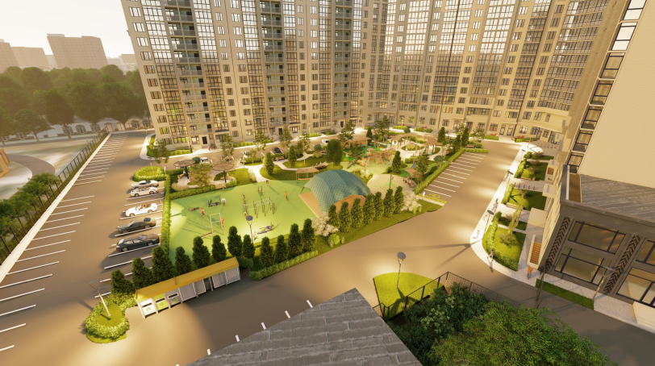
Рисунок 8, Рендер архитектурного освещения внутреннего двора
На площадках предусмотрены деревья, дающие тень на участок. В зеленые массивы кустарников и деревьев интегрированы скамейки, деревянные настилы и места отдыха

Паркинг
На территории комплекса предусмотрена придомовая наземная открытая автостоянка емкостью 92 машиноместа, из них для жильцов 77 машиномест, и наземная гостевая парковка на 15 машиномест.

Жилые дома

Общее описание
Жилой комплекса в плане имеет неправильную “П”- образную форму и состоит из восьми блок-секций, 6 из которых в плане имеют прямоугольную форму, а 2 блок-секции – угловые. Все секции решены в едином архитектурном стиле, что обеспечивает целостность восприятия фасадов всего жилого дома.
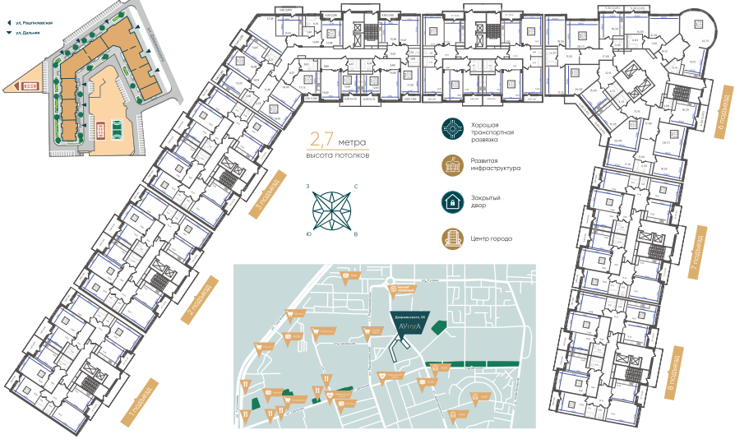
Рисунок 9. План типового этажа и расположения секций проекта
6 рядовых блок-секций и четвертая угловая запроектированы 16-ти этажными. Шестая блок-секция имеет 22 надземных этажа. На основную улицу Дзержинского выходят секции 7 и 8. Секция 6 – угловая. Секции 1-5 расположены внутри квартала.
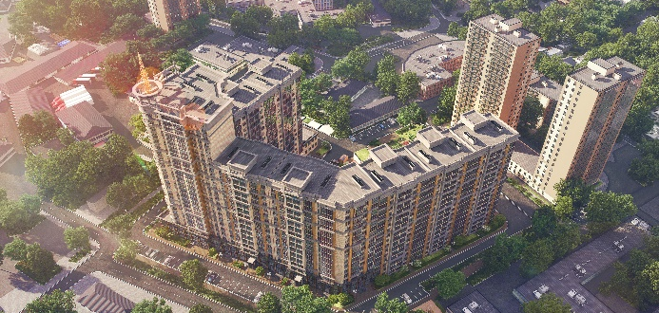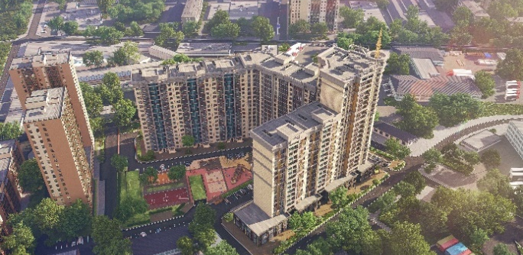
Рисунок 10. Расположение 6, 7, 8 секций со стороны ул. Дзержинского (слева). Расположение секций 1-5 внутри квартала (справа)
В подвальном этаже расположены помещения инженерного назначения (насосные, электрощитовые и т.д.) для обслуживания здания. Все помещения имеют обособленные выходы непосредственно наружу через служебный коридор.
На первом этаже здания расположены помещения общественного назначения и входные группы на жилые этажи. Входная группа каждой блок-секции включает в себя: пост охраны (помещение консьержки) с сан. узлом, КУИ, лифтовый холл и лестничную клетку.
Центральный вход решен в виде витража с распашными дверями. Для доступа МГН на главном входе предусмотрен пандус, оборудованный поручнями.

ТЭПы
Общая площадь жилого комплекса составляет 59,8 тыс. кв. м. Всего квартир в проекте 565 шт., которые занимают площадь 37,4 тыс. кв. м.
Таблица 4. Основные ТЭПы проекта
Показатель | Значение
Общая площадь объекта | 59 817,31 кв. м
Общая площадь квартир | 37 431,31 кв. м (565 ед.)
Общая площадь коммерции | 3 155,70 кв. м (33 ед.)
Емкость парковки | 92 м/м (плоскостная)
Этажность | 16 - 22
Процент строительной готовности по данным ТЗ на проведение оценки/данным БТИ | 62%

Фасадные решения
Фасадное решение проекта разработано с учетом необходимости соответствия уровню проектов бизнес-класса и реализовано с применением навесных вентилируемых фасадов из керамогранита на внешней стороне и декоративных элементов внутреннего двора.
Рисунок 11. Общая композиция фасада
Композиционным центром всего здания является 22-ух этажная угловая блок-секция. Все секции, кроме 6-ой угловой, имеют одинаковые высотные отметки. Периметр кровли решен в виде парапетов и фронтонов, визуально соединяющих секции между собой.
Разбивка оконных и витражных проемов проработана с максимально одинаковыми простенками.
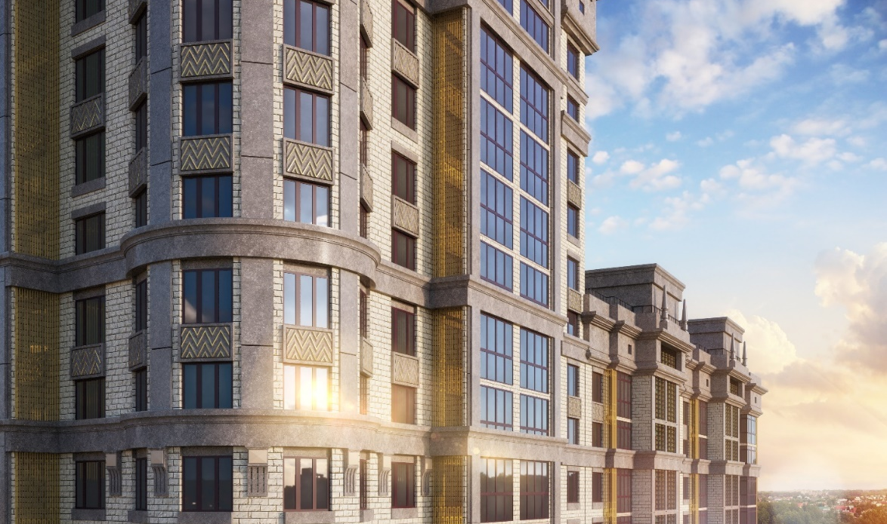
Рисунок 14. Рендер фасадных решений проекта
Первые два этажа, где расположены встроенные помещения общественного назначения, выступают за наружный контур основного объема здания. Фасады встроенной части выполнены из керамогранита.
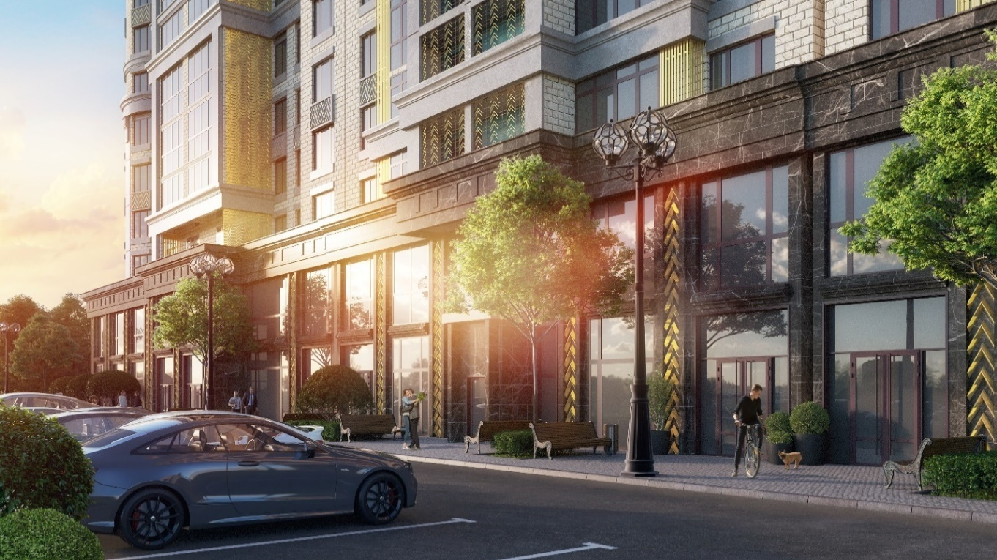 Рисунок 13. Рендер фасадных решений нежилых этажей
Цветовое решение фасадов встроено-пристроенной двухэтажной части также отличается от цветового решения оформления жилых этажей. Целостность и гармоничность фасадам придает фасадный декор из стеклофибробетона.
Проектом предусмотрены декоративная штукатурка под покраску, декоративные элементы из искусственного камня.
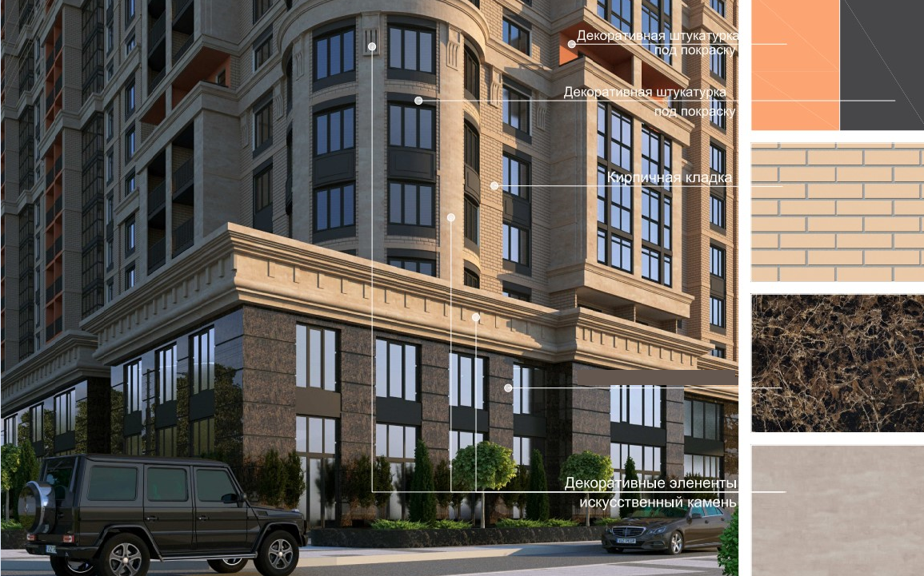
Рисунок 12. Декоративные элементы на внешних фасадах
На внешнем фасаде предусмотрены ниши для внешних блоков кондиционеров, а на внутреннем дворе корзины с перфорацией логотипа AVA.
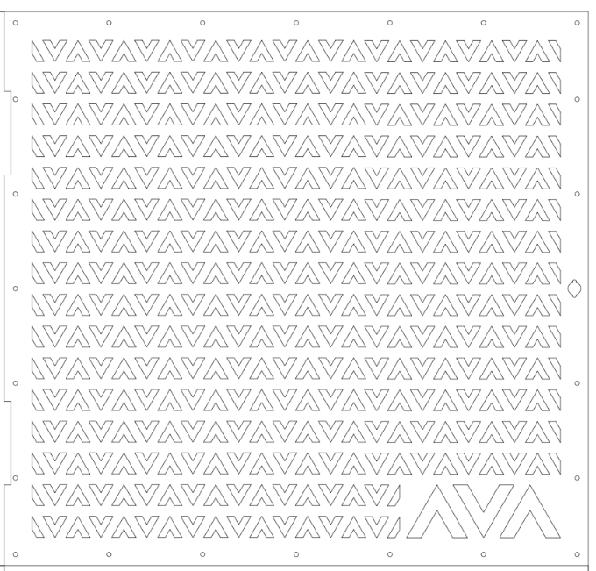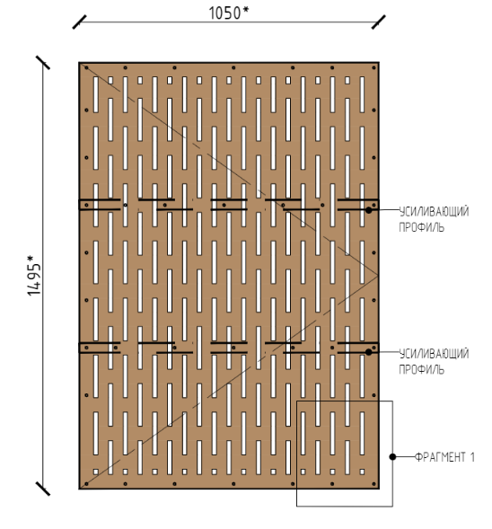
Рисунок 13. Шаблоны перфорации корзин и декоративных ниш дворовых (внутренних) фасадов (слева) и декоративных ниш уличных (внешних) фасадов (сперва)

Центральная часть фасадов каждой секции имеет одинаковую входную группу в жилые помещения. Вход на лестничную клетку (тип Н1) запроектирован через дверной блок, оснащенный магнитным замком. Доступ к лифтовому холлу обеспечивается через тамбур, проходящий через комнату консьержа.
Стены основного объема здания – вентилируемый фасад из керамогранитных фасадных плит. Первые два этажа здания, где расположены помещения общественного назначения выделены снаружи керамогранитом, отличным от облицовочного керамогранита основного объема здания.
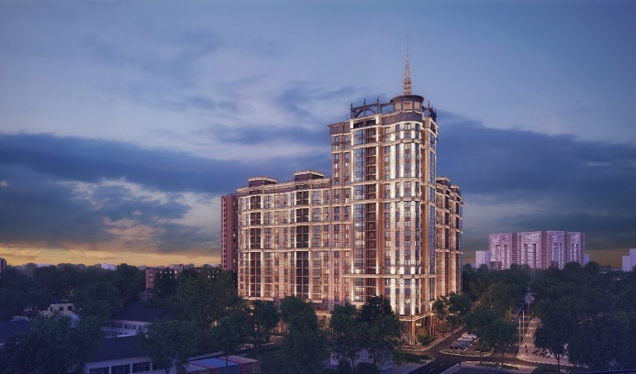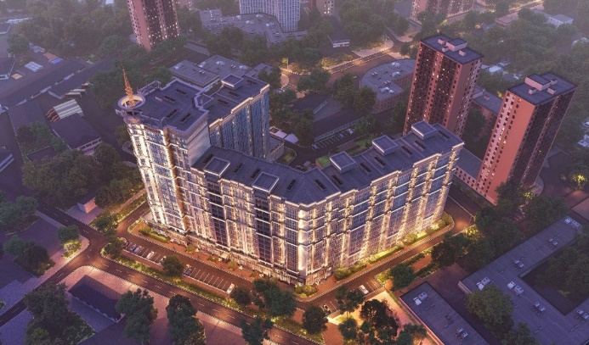
Рисунок 16. Рендеры общей архитектуры проекта с подсветкой
Отделка внутреннего двора комбинированная, 70 % площади на внутреннем фасаде – штукатурка, начиная с 3 этажа по сетке утеплителя (оштукатуривается уже имеющийся кирпич низкого качества и разного цвета).
Все материалы и конструктивные элементы облицовки фасадов должны иметь сертификат соответствия и относиться к классу пожарной опасности КО.

Безбарьерная среда
Все входы в здание запроектированы с пандусами и вертикальными подъемными платформами, обеспечивающими доступ инвалидам, передвигающимся на креслах-колясках, и другим группам МГН.
Для МГН предусмотрены мероприятия для обеспечения доступа с 1-го по 8-й этажи включительно:
- на располагаемой парковке выделены места для личных автотранспортных средств инвалидов (место для стоянки личных автотранспортных средств инвалидов выделены разметкой и обозначены специальными символами, ширина стоянки для автомобиля инвалида принята – 3,6 м);
- пандус на главном входе оборудован поручнями и имеет противоскользящую твердую поверхность, а также предупредительную контрастно-окрашенную поверхность перед ним;
- предусмотрены санузлы для МГН оборудованные поручнями и кронштейнами, на дверях в санузлы для МГН размещен символ доступности для инвалидов (150х150 мм), выполненный из липкой виниловой пленки ярко-голубого цвета, внешняя узкая рамка и фигура, белого цвета, двери в офисы предусмотрены без порогов для удобства движения МГН (информирующие обозначения помещений, доступных МГН, дублируются рельефными знаками и размещаются рядом с дверью на высоте от 1,4 до 1,75 м).

Система безопасности
Для обеспечения безопасности жильцов предусмотрена единая система контроля доступа в жилой комплекс. Предусмотрен радиоуправляемый шлагбаум для выезда и въезда на территорию комплекса, с возможностью управления через мобильное приложение. Предусмотрена вызывная панель на каждом внешнем входе в подъезд с возможностью управления через мобильное приложение.
Обеспеченно внутридомовое видеонаблюдение в МОП 1 этажа, в лифтах, на территории жилого комплекса.

Технические подробности

Фундамент
Фундамент здания - монолитная железобетонная плита толщиной 900 мм, выполненная по бетонной подготовке толщиной 100 мм. Глубина заложения подошвы – 4 м от планировочной отметки. Армирование выполнено отдельными стержнями симметричными сетками Ø20 А-500С шагом 200х200 мм с дополнительными зонами Ø20 шагом 200 мм и 100 мм. Для устройства каркаса выполнены выпуски арматуры из фундаментной плиты Ø20 А-500С для колонн и Ø12 А-500С для монолитных стен, диафрагм и блоков диафрагм. Бетон фундаментной плиты В25.

Конструктивные решения
Конструктивная схема здания — рамно-связевый каркас с безригельными перекрытиями, ядрами и диафрагмами жесткости, воспринимающие горизонтальные нагрузки, без учета заполнения стен.
В состав 1, 2, 3 блок-секции 18-ти ярусного каркаса входят: один подвальный и 17 надземных этажей.
В состав 4-й блок-секции 18-ти ярусного каркаса входят: один подвальный и 17 надземных этажей.
В состав 5-й блок-секции 18-ти ярусного каркаса входят: один подвальный и 17 надземных этажей.
В состав 6-й блок-секции 24-ти ярусного каркаса входят: один подвальный и 23 надземных этажей.
В состав 7, 8-й блок-секции 18-ти ярусного каркаса входят: один подвальный и 17 надземных этажей.
В состав 9, 10, 11, 12, 13-ой блок-секции 3-х ярусного каркаса входят: один подвальный и 2 надземных этажа.
Стены подземной части здания выполнены из монолитного бетона толщиной 200мм. Бетон В25.
Колонны каркаса 400х1000 мм с шагом до 6 м с подвала до 4-го этажа, 400х800 мм с 5-го по 8-й этаж, 400х600 мм с 9-го. по 12-й этаж, 400х400мм с 13-го по 16-й этаж.
Диафрагмы, стены лестничных клеток и лифтовая шахта толщиной 200мм. Бетон В25.
Перекрытия - монолитная плита толщиной 180 мм. Армирование выполнено отдельными стержнями симметричными сетками Ø12 А-500С шагом 200х200 мм с дополнительными зонами Ø12 А-500С шагом 200 мм и 100 мм. Бетон В25.
Внутренняя лестница и площадки монолитные железобетонные, армированные аналогично плите симметричными сетками Ø12 А-500С шагом до 200 мм.
Бетон конструкции надземного каркаса класса В25.
Наружные стены заполнения выше 0,000 с поэтажной разрезкой из керамического камня «паромакс» М125 на растворе М75. Армирование стен выполнено сеткой Ø4 с ячейкой 50х50 мм и 50х100 мм шагом 460(h) мм.
Перегородки из крупноформатного керамического камня «паромакс» М125 на растворе М75. Армирование перегородок выполнено сеткой Ø4 с ячейкой 50х50 мм шагом 460(h) мм и вертикальными накладными стержнями Ø6 с шагом не более 600 мм.
Стены и перегородки выполнены с разделкой примыканий к несущим конструкциям упругими прокладками в 30 мм.
Необходимую прочность, устойчивость и пространственную неизменяемость здания обеспечивают диафрагмы и ядра жесткости, которые расположены в обоих направлениях по возможности равномерно и симметрично относительно центра тяжести здания. Они запроектированы непрерывными по всей высоте здания, количеством не менее двух в каждом направлении и на расстояниях друг от друга не более 12 м. Безригельные каркасы в связевом варианте применены при сетках колонн менее 6,0х6,0 м и с толщинами плит перекрытий не менее 200 мм.

Крыша
Кровля – плоская из рулонных материалов по металлическим балкам.

Система вентиляции
Проект системы вентиляции жилого дома выполнен на основании архитектурно-строительных чертежей и соответствующих нормативных документов.
В жилом доме предусмотрено устройство приточно-вытяжной вентиляции с естественным побуждением. Удаление воздуха из квартир предусмотрено через вентиляционные каналы санузлов и кухонь. Воздуховоды для систем вентиляции квартир – металлические, прокладываемы е в вертикальных шахтах.
Приток воздуха в помещения неорганизованный через регулируемые фрамуги окон.
Выброс воздуха системами естественной вентиляции осуществляется в теплый чердак жилого здания с последующим удалением через общую шахту естественным побуждением в атмосферу.
В помещениях ИТП, электрощитовых и насосной станции организована вытяжная вентиляция с механическим побуждением, приток – через решетку в нижней части двери.
Транзитные воздуховоды приняты толщиной 0,7 – 1,0 мм с пределом огнестойкости не менее El 30 и прокладываются в вертикальных строительных шахтах с пределом огнестойкости не менее El 150.
Вентиляция подвала осуществляется через продухи в наружных ограждениях.
Для помещений офисов предусматривается вытяжная вентиляция с механическим побуждением. Удаление воздуха производится с помощью канальных вентиляторов, расположенных за подвесным потолком коридоров, не посредственно из помещений офисов или из обших коридоров, воздух в которые попадает путем перетекания через решетки в ограждающих конструкциях помещений.
Из помещений санузла, КУИ воздух удаляется канальными вентиляторами.
Для встроенных офисных помещений запроектирована вытяжная система вентиляции с естественным побуждением. Выброс воздуха осуществляется через вертикальные вентиялционные каналы в теплые чердаки блок-секций.

Дымоудаление
При возникновении пожара все вентиляционные системы общеобменной вентиляции отключаются.
Для безопасной эксплуатации здания и для обеспечения эвакуации людей из помещений жилой части дома в начальной стадии пожара, проектом предусматривается устройство систем противодымной защиты при пожаре.
Удаление дыма предусматривается из общих коридоров жилой и офисной части здания клапанами дымоудаления (нормально закрытыми), с пределом огнестойкости не менее El 30 с установкой их в вертикальной шахте, с пределом огнестойкости не мене ЕI 150.
Вытяжная противодымные системы комплектуются радиальными вентиляторами дымоудаления фирмы «Веза» с пределом огнестойкости El 150 при температуре 400°С, в термошумоизолирующем кожухе.
Вентиляторы дымоудаления запроектированы в венткамерах дымоудаления размещаемых на техническом этаже блок-секций жилого дома. Выброс дыма осуществляется на высоте не менее 2-х м от кровли.
Шахты систем дымоудаления выполнены из стальных сборных воздуховодов огнезащитой защитой ОЗС-М3 (ТУ 5775-008-17297211-97), толщиной 3 мм и выгороженных от помещений коридоров кирпичной кладкой, с пределом огнестойкости EI150. Для компенсации линейных расширений в шахтах устанавливаются компенсаторы на базе термостойких гибких вставок ВГТ фирмы «Веза».
Все воздуховоды системы дымоудаления, а также транзитные воздуховоды и коллекторы систем общеобменной вентиляции на всем протяжении от места пересечения противопожарной преграды (стены, перегородки, перекрытия) обслуживаемого помещения, а также узлы крепления воздуховодов к строительным конструкциям в пределах одной противопожарной зоны необходимо выполнять с пределом огнестойкости не менее El 30.
Для компенсации удаляемого воздуха системами противодымной вентиляции, запроектированы приточные вентшахты с естественным побуждением с установленными на них клапанами избыточного давления (КИД) фирмы «ВЕЗА». Клапаны устанавливаются в нижней части поэтажных коридоров. Забор воздуха осуществляется выше уровня кровли для жилых этажей, для этажей с встроенными офисными помещениями забор воздуха производится горизонтальным воздуховодом, расположенного под потолком лифтового холла, на фасаде здания.
Системы подпора воздуха в шахты лифтов, запроектированы в венткамерах на техническом чердаке блок-секций и обеспечивают нормируемый уровень избыточного давления в нижней части шахты лифта осевым вентилятором фирмы «Веза». Для лифтовых шахт с режимом перевозки пожарных предусмотрены автономные системы подпора воздуха. Воздуховоды систем подпора выполнены из тонколистовой стали толщиной 1 мм, и обрабатываются огнезащитным составом ОЗС-М3 (ТУ 5775-008-17297211-02), толщиной 3 мм.
Для помещения тамбур-шлюза при шахте лифта с режимом «перевозка пожарных» предусматривается организация приточной вентиляции с механическим побуждением (система ПД 6.3).
В проекте предусматривается управление системой противодымной защиты:
- автоматически, от пожарной сигнализации;
- дистанционно, с центрального пульта управления противопожарными системами;
- от ручного пуска, устанавливаемого в коридоре на этаже.
Оборудование, применяемое при монтаже систем противодымной защиты и пожарной безопасности должно иметь соответствующие сертификаты.
Для обеспечения заданного предела огнестойкости, воздуховоды окрашиваются огнезащитным составом ОЗС-М3 (ТУ 5775-008-17297211-02), толщиной 3 мм.

Электроснабжение объекта
В соответствии с техническими условиями N4-38-13-923, ОАО «НЭСК-электросети» электроснабжение проектируемого жилого комплекса осуществляется от проектируемой 2БКТП 10/0,4 кВ с двумя трансформаторами мощность по 1250 кВ каждый. Разработка проектно-сметной документации на строительство 2БКТП 10/0,4 кВ и питающих кабельных линий 10 кВ выполняется ОАО «НЭСК-Электросети».
Для электроснабжения проектируемого здания проектом предусматривается строительство шестнадцати кабельных линий 0,38 кВ от I и II секций шин РУ 0,4кВ проектируемой 2БКТП 10/0,4 кВ до вводно-распределительных устройств блок секций проектируемого жилого комплекса.
Прокладка кабельных линий выполняется в соответствии с указаниями в типовой серии А5-92 «Прокладка кабелей напряжением до 35 кВ в траншеях», А3-92 «Кабельные каналы внутри и вне зданий. Прокладка кабелей» и требований ПУЭ.
Прокладка кабелей выполняется в земле, в траншее на глубине 1,0м от планировочной отметки земли. Глубину прокладки кабеля корректировать в зависимости от глубины прокладки пересекаемых коммуникаций. Трассу кабелей обозначить опознавательными знаками, наносимыми на стене здания.
Прокладка проектируемых участков кабельных линий, на всем их протяжении предусматривается в полиэтиленовых трубах диаметром 90 мм.
Обратная засыпка траншей на глубину -0,200 от пл. отметки земли выполняется песком. Засыпку траншей от отметки -0,200 до планировочной отметки выполнить землей или в соответствии с разделом проектной документации на устройство дорожной одежды.
Для обеспечения безопасности от поражения электрическим током все металлические нетоковедущие части электрооборудования, нормально не находящиеся под напряжением, но могущие оказаться под таковым при повреждении изоляции, должны быть надежно заземлены. Также заземлению подлежит оболочка и броня кабеля.

Внутренние электрические сети
Электроприемники жилого дома со встроенными помещениями административно-бытового назначения относятся ко II и I категории, в части касающейся надежности электроснабжения.
К электроприемникам I категории относятся:
- лифты;
- устройства противопожарной защиты и сигнализации;
- вентиляция дымоудаления;
- аварийное освещение.
Комплекс остальных электроприемников проектируемого здания относится к потребителям II категории в части касающейся надежности электроснабжения.
Электрическая нагрузка проектируемого здания на шинах РУ 0,4кВ трансформаторной подстанции определена в соответствии с СП 31-110-2003 «Проектирование и монтаж электроустановок жилых и общественных зданий» и РД 34.20.185-94 «Инструкция по проектированию городских электрических сетей».
Таблица 5. Электрическая нагрузка помещений здания
№ | Наименование нагрузок | Ед. изм. | Кол-во | Удельная нагрузка, кВт | Обоснование | Расчетная нагрузка, кВт
1 | Квартиры | шт. | 565 | 0,8576 | СП 31-110-2003 табл.6.1 | 484,5
2 | Торгово-офисные помещения первого этажа | м² | 1969,7 | 0,22 | РД 34.20.185-94 табл. 2.2.1 | 433,33
3 | Офисные помещения второго этажа | м² | 1860,14 | 0,045 | РД 34.20.185-94 табл. 2.2.1 | 409,2

Силовое электрооборудование, магистральные электрические сети
Для электроснабжения потребителей проектируемого здания предусмотрена установка в помещениях электрощитовых в каждой из блок-секций проектируемого здания вводно-распределительных устройств ВРУ1 с врубными переключателями и распределительная панель ВРУ2 для электроснабжения потребителей II категории.
Для электроснабжения потребителей I категории проектом предусмотрена установка ВРУ3 с устройством автоматического ввода резерва и распределительной панели ВРУ 4.
Все применяемые типы вводно-распределяемых устройств заводского изготовления, поставляемые полностью комплектными и готовыми к установке.
Для электроснабжения потребителей встроенных административно-бытовых помещений, располагаемых на первом - втором этажах проектируемого здания проектом предусмотрена установка распределительных щитов ЩР1-ЩР2.
В межквартирных коридорах на 2-22 этажах (в зависимости от архитектурно-планировочных решений блок-секций) устанавливаются этажные щиты ЩЭ.
Для подключения потребителей, расположенных внутри квартир, на вводе в квартиры устанавливаются квартирные щиты.
Защита магистральных и распределительных сетей проектируемого здания осуществляется при помощи предохранителей автоматических выключателей.
Для защиты людей от поражения электротоком и электропроводки от перегрузок и пожара на розеточных группах общего назначения устанавливаются дифференциальные автоматические выключатели (УЗО) с током утечки ΔI=30мА.
Магистральные и распределительные сети выполняются 3-х или 5-ти проводными кабелями марки ВВГНГ-LS (для электроприемников II категории) и кабелями марки ВВГНГ-LSFR (для электроприемников I категории) начиная от вводно-распределительного устройства.
Магистральные и распределительные сети выполняются открыто по стенам (в помещениях подвального этажа), скрыто под слоем штукатурки (в остальных помещениях) и в ПВХ-трубах DKS (в нишах несущих стен вертикальные участки магистральных сетей (стояки)).
Учет расхода электроэнергии каждой блок-секции проектируемого жилого дома на вводе осуществляется трем направлениям:
общедомовые нужды;
потребители I категории (общедомовые нужды);
прочие потребители.
Кроме того, проектом предусматривается установка приборов учета электроэнергии потребителей первого - второго этажей в распределительных щитах ЩР1 и ЩР2.
Поквартирный учет расхода электроэнергии осуществляется однофазными счетчиками активной энергии типа СЭБ-2А.07.Д.201 Uном=220В; Iном=5-50А, устанавливаемыми в этажных щитах ЩЭ.

Электроосвещение
Величины освещенности помещений приняты в соответствии с действующими нормами согласно СНиП 23.05-95 и СП 31-110-2003 "Проектирование и монтаж электроустановок жилых и общественных зданий". Тип светильников выбран с учетом среды и назначения помещений. Для освещения помещений применены светильники с люминесцентными лампами и лампами накаливания.
Проводка электроосвещения подвала выполняется кабелем марки ВВГНГ-LS, прокладываемым открыто на скобах и на тросе. Проводка электроосвещения в жилых комнатах и на горизонтальных участках лестничных клеток выполняется кабелем марки ВВГНГ-LS, прокладываемым скрыто под слоем штукатурки. Подвод кабелей к светильникам квартир выполняется в ПВХ трубах в полу следующего этажа.
Выключатели, предназначенные для управления освещением, устанавливаются на высоте 1,0 м от уровня пола, Розетки общего назначения устанавливаются на высоте 0,3 м от уровня пола. В помещениях санузлов розетки устанавливаются на расстоянии не менее 0.6 м от края ванной.
Групповые линии электроосвещения выполняются трехпроводными, начиная от группового щитка. При питании нескольких штепсельных розеток шлейфом от одной групповой линии ответвления защитного проводника выполняются в коробках для установки розеток одним из принятых способов: пайка, сварка, опрессовка, специальные сжимы, клеммы и т.д.

Заземление. Молниезащита.
В проекте принята система заземления TN-C-S, в которой функции нулевого защитного и нулевого рабочего проводников совмещены только в части внешней сети. Для организации системы уравнивания потенциалов повторное заземление на вводе в здание, металлические трубы коммуникаций, входящих в здание, металлоконструкции здания присоединить к главной заземляющей шине (ГЗШ). В качестве ГЗШ принята шина РЕ ВРУ1.
На вводе в здание устраивается контур заземления, состоящий из трех вертикальных электродов заземления (сталь диаметром 16 мм), заглубляемых на отм. -3,5 от планировочной отметки земли. Вертикальные заземлители соединяются между собой при помощи горизонтального заземлителя (стальная полоса 40×5) прокладываемого на глубине 0,5 от планировочной отметки земли и присоединяемый к шине РЕ ВРУ1.
Защита проектируемого комплекса от прямых ударов молнии выполняется по III и IV уровням защиты:
по III уровню – блок-секции № 6;
по IV уровню – для блок-секций №№ 1-5, 7-8.
Молниезащита здания выполняется путем укладки на кровле каждой блок-секции стальной проволоки ∅8мм, присоединенной токоотводами к очагам заземления.
Каждый очаг заземления выполняется из двух вертикальных электродов заземления ∅16 заглубляемые на отм. -3,5 м от планировочной отметки земли, соединенных горизонтальным заземлителем (стальной полосой 40×5), прокладываемой на глубине -0,5 м. от уровня земли.
Опуск токоотвода с кровли выполняется стальной проволокой ∅8 мм прокладываемой непосредственно по стене здания.
Молниеприемные сетки, уложенные на кровлях блок-секций, соединяются между собой гибкими перемычками (провод ПВ-3 сечением 50 кв. м).
Все соединения (молниеприемника и токоотводов, токоотводов и горизонтальных заземлителей, а также горизонтальных и вертикальных заземлителей) выполняется при помощи сварки. Соединение молниеприемных сеток и гибких перемычек выполнить при помощи болтовых соединений.

Система отопления
Проект отопления многоэтажного жилого дома со встроено-пристроенными помещениями выполнен на основании архитектурно-строительных чертежей и с учетом действующих норм и правил СНиП 41-01-2003 «Отопление, вентиляция и кондиционирование», СНиП 31-01-2003 «Здания жилые многоквартирные», СНиП 31-05-2003 «Общественные здания административного назначения», СП 7.13130.2013 «Отопление, вентиляция и кондиционирование. Требования пожарной безопасности»
Встроенно-пристроенные помещения офисов имеют автономные системы отопления не зависящие от системы отопления жилого дома. Учет тепла производится в ИТП. На вводе в помещения устанавливается распределительный шкаф с регулирующей, запорной и дренажной арматурой. Для отопления используются стальные панельные радиаторы. Разводка труб в полу выполняется из металлопластиковых труб в изоляции.
Система отопления жилого дома двухтрубная с нижней разводкой трубопроводов по техническому подполью.
Теплоносителем для системы отопления принята вода с температурой 80-60°C. Присоединение поквартирных систем к главным стоякам предусмотрено от распределительных коллекторов, оснащенных запорной и регулирующей арматурой для каждого квартирного ответвления и расположенных в общем коридоре на каждом этаже. На вводе в квартиры предусмотрена установка теплосчетчика.
Присоединение систем отопления к разводящим магистралям от ИТП предусмотрено через узел присоединения системы отопления жилого дома, оснащенные контрольно- измерительными приборами и запорной арматурой.
В узлах подключения стояков используются:
- на подающих трубопроводах – клапаны балансировочные ручные
- на обратных трубопроводах- поворотные дисковые затворы.
Удаление воздуха из систем отопления предусмотрено через автоматические воздухоотводчики в верхних точках системы отопления.
Опорожнение трубопроводов отопления предусматривается через спускные краны, устанавливаемые в нижних точках узлов подключения стояков системы отопления.
Для системы отопления помещений жилого дома приняты металлопластиковые трубы (PEX/Al/PEX), проложенные в конструкции пола к нагревательным приборам:
- трубы стальные электросварные по ГОСТ10704-91 для вертикальных стояков, для отопления лифтовых холлов;
- трубы стальные электросварные по ГОСТ10704-91 для индивидуального теплового пункта
Проектирование индивидуального теплового пункта многоэтажного жилого дома со встроенными офисными помещениями выполнено на основании СП 41-101-95 “Проектирование тепловых пунктов”.
Температура теплоносителя в точке подключения 130 -7 0°С со срезкой на 70°С.
Для расчета теплообменников 90 - 70°С со срезкой на 70°С.
Индивидуальный тепловой пункт запроектирован в отдельном закрытом помещении блок-секции 1,4 предотвращающем несанкционированный доступ посторонним лицам и имеет выход наружу через техническое подполье.
К установке в тепловом пункте приняты пластинчатые подогреватели фирмы.
Насосы будут установлены безфундаментные, малошумные.
Система теплоснабжения жилого дома закрытая. Категория потребителей тепла по надежности теплоснабжения и отпуску тепла – вторая.
Параметры вторичных теплоносителей:
- отопление жилого дома– горячая вода по температурному графику Т = 80 - 60°С;
- горячее водоснабжение жилого дома – вода с температурой Т = 60°С.
Теплоснабжение в ИТП предусмотрено:
- системы отопления по независимой схеме;
- систем горячего водоснабжения – через пластинчатый двухступенчатый водоподогреватель.
ИТП оснащен электроэнергией, водопроводом, канализацией, вентиляцией и контрольно- измерительными приборами.
Автоматизация теплового пункта обеспечивает:
- корректировку температуры воды на горячее водоснабжение и сетевой воды в системы отопления выполняется автоматически затворами дисковыми c электроприводами фирмы и датчиками температуры;
- защиту систем потребления теплоты от повышения давления и ограничение максимального расхода воды из тепловой сети на тепловой пункт предусмотрена регулятором расхода и давления;
- блокировку включения и выключения резервного насоса при отключении рабочего;
- защиту системы отопления от опорожнения. В соответствии с требованиями Правил учета тепловой энергии и теплоносителя проектом предусмотрен учет тепла на вводе в ИТП и на подающих трубопроводах систем отопления.

Система водоснабжения
Водоснабжение жилого дома осуществляется по 2-м проектируемым вводам d-140 мм.
Наружные сети водопровода до вводов в здание проектируется в разделе наружного водопровода.
На вводах за первой капитальной стеной здания со стороны горводопровода, в изолированном помещении, отапливаемом и имеющем освещение, устанавливается водомерные узлы с турбинными счетчиками на основной линии. Водомерный узел оборудован магнитным фильтром, отключающей арматурой, обратными клапанами и обводными линиями.
Гарантированный напор в существующей наружной сети водопровода – 10 м.вод.ст.
Водоснабжение здания осуществляется в 2 зоны. В техподполье запроектированы повысительные насосные установки.
Первая зона обеспечивает водоснабжением этажи с 1-го по 16-й.
Вторая зона обеспечивает водоснабжением жилые этажи с 17-го по 22-й.
Подача расчетного расхода воды с требуемым напором на хоз-питьевые и противопожарные нужды 1-й и 2-й зоны, обеспечиваются повысительными насосными установками типа Hydro МРС фирмы GRUNDFOS.
В связи с тем, что напор в наружных сетях водопровода недостаточный в цокольном этаже дома предусматривается насосная станция повышения напора.
Для создания требуемого напора в сетях хозяйственно-питьевого водопровода 1 зоны предусматривается многонасосная установка производства GRUNDFOS - Hydro MPC-E 3 CRE 10-9 с тремя насосами (2 рабочих, 1 резервный) производительностью 27 куб м/ ч, напором 70 м, мощностью 3,0 кВт (одного насоса). Для создания необходимого напора для пожаротушения 1 зоны водоснабжения в насосной устанавливаются два насоса (1 рабочий, 1 резервный) марки CR 45-5 производительностью 52,0 куб м/ч, напором 80 м, мощностью 18,5 кВт.
Для создания требуемого напора в сетях хозяйственно-питьевого водопровода 2 зоны предусматривается многонасосная установка производства GRUNDFOS - Hydro MPC-E 3 CRE 3-15 с тремя насосами (2 рабочих, 1 резервный) производительностью 5 куб. м/ч, напором 80,0 м, мощностью 1,1 кВт (одного насоса). Для создания необходимого напора для пожаротушения 2 зоны водоснабжения в насосной устанавливаются два насоса (1 рабочий, 1 резервный) марки CR 45-4 производительностью 35,0 м3/ч, напором 90,0 м, мощностью 15,0 кВт.
При пожаре предусматривается автоматическое отключение хозяйственно-питьевых насосов. Противопожарные насосы обеспечивают во время пожара и хоз.-питьевые расходы и противопожарные. Предусматривается автоматическое включение резервных насосов.
Насосные установки для хозяйственно-питьевых нужд, укомплектованные шкафом управления, работают в автоматическом режиме по давлению в сети.
Для уменьшения частоты включения насосной установки предусматривается мембранный напорный бак.
Противопожарные насосы включаются от кнопок у пожарных кранов, дистанционно с пульта дежурного и местно.
На ответвлениях к квартирам и санузлам офисных и торговых помещений устанавливаются счетчики холодной воды в каждой квартире на всех этажах.
В каждой квартире предусматривается установка внутриквартирного пожарного крана в комплекте с гибким шлангом и распылителем.
Водоснабжение 1 зоны осуществляется с нижней разводкой от магистрального трубопровода, расположенного в подвале, водоснабжение 2 зоны – с верхней разводкой, с подачей холодной воды на технический этаж, по главному подающему стояку от магистрального трубопровода, расположенного в подвале. На ответвлениях от стояков предусмотрена установка редукторов давления в тех местах, где давление превышает 45 м. водяного столба.
Стабилизация давлений перед санитарно-техническими приборами до значений, не превышающих 2 атм., обеспечивается редукторами давления Honeywell.
Пожарные шкафы устанавливаются в легкодоступных местах. Пожарные краны укомплектовываются рукавными катушками со шлангами длиной 20 метров и пожарными стволами диаметром 50 мм. Фирма изготовитель пожарных шкафов – НПО «Пульс».
Внутренние магистральные сети и стояки монтируются из стальных водогазопроводных оцинкованных труб диаметром 50-100 мм по ГОСТ 3262-75.
Разводка сетей в санузлах предусматривается из полипропиленовых труб Ekoplastik.

Система пожарной безопасности
В здании запроектированы объединенные кольцевые системы хозяйственно питьевого противопожарного водопровода. Магистральная водопроводная сеть и стояки предусмотрены из стальных оцинкованных труб по ГОСТ 3262-75. Магистральные трубопроводы и стояки прокладываются в изоляции от конденсата влаги.
Изоляция предусматривается из трудносгораемых, не поддерживающих горение материалов (Трубная изоляция Thermaflex). Для полива территории, прилегающей к зданию, проектом предусмотрена установка в нишах наружных стен поливочных кранов через 70 м по периметру здания. Диаметры поливочных кранов – 25 мм.
В мусорокамерах предусмотрена установка оросителя водяного спринклерного. Для промывки, очистки и пожаротушения стволов мусоропроводов проектом предусматривается подача холодной и горячей воды к шкафу управления установкой для пожаротушения и промывки мусоропроводов в каждой секции.

Входная группа
При разработке проекта входных групп жилого комплекса учтена философия проекта создания максимально комфортных условий проживания.

Отделка вестибюльной группы
На первом этаже здания расположены помещения общественного назначения и входные группы на жилые этажи. Входная группа каждой блок-секции включает в себя: пост охраны (помещение консъержа) с сан.узлом, КУИ, лифтовый холл и лестничную клетку. Организованы зоны отдыха.
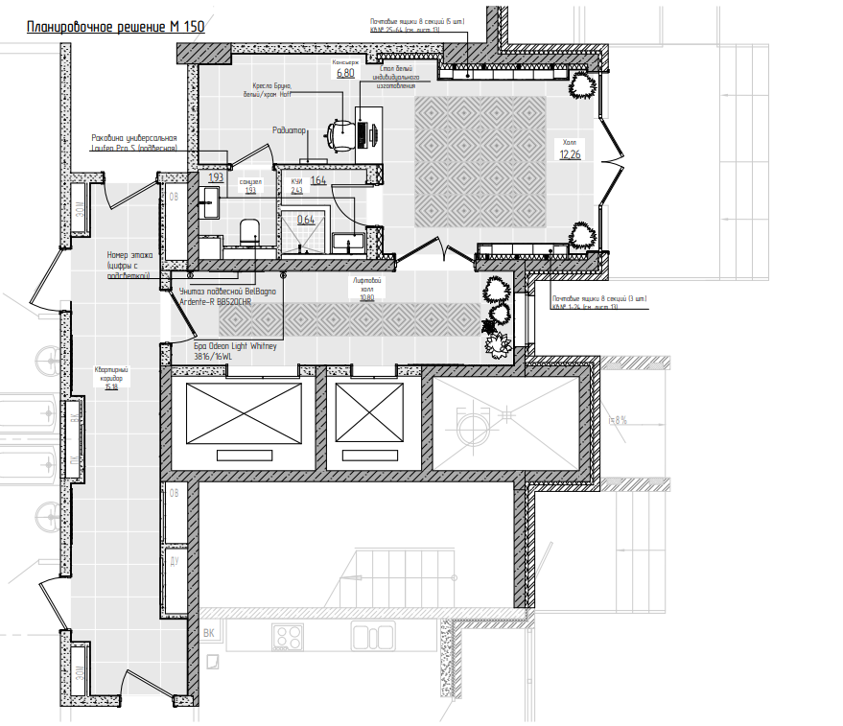
Рисунок 17. Конфигурация входной группы в типовой блок-секции

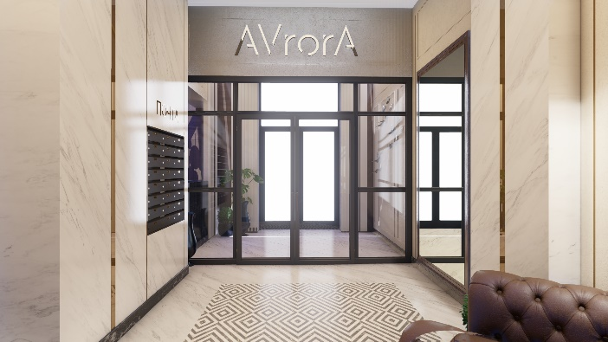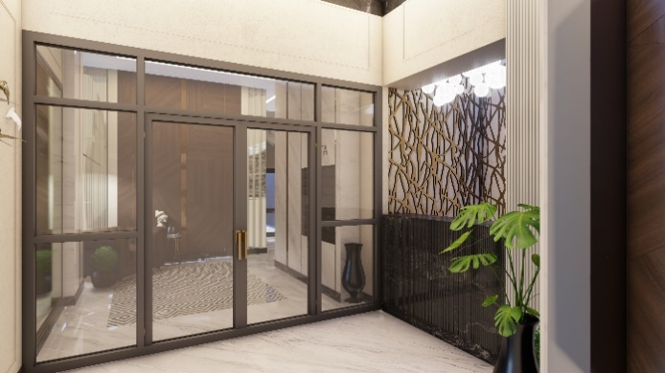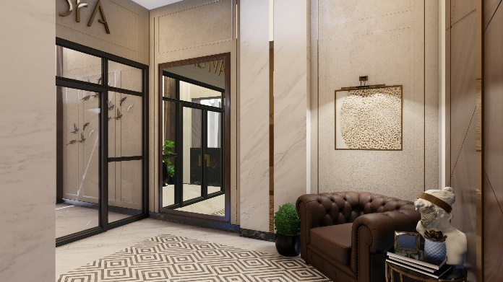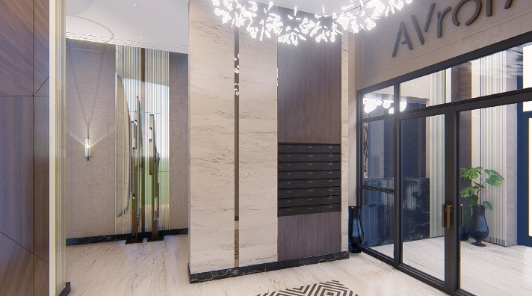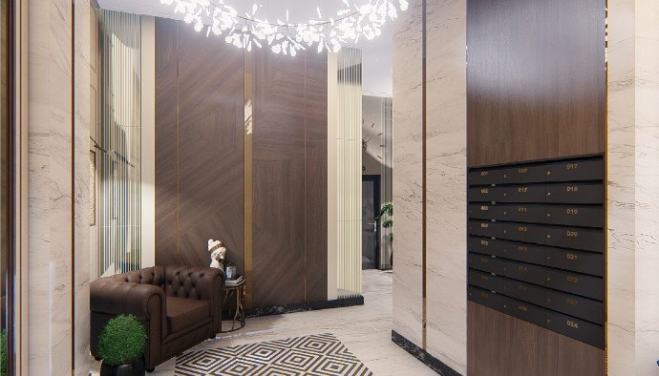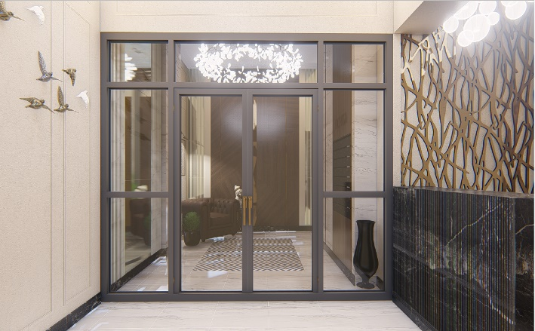
Рисунок 18. Визуализация входных групп
В качестве системы освещениия в лифтовых холллах и квартирных коридорах установлены светодиондные панели, светильники, бра и LED-подсветки номеров квартир.
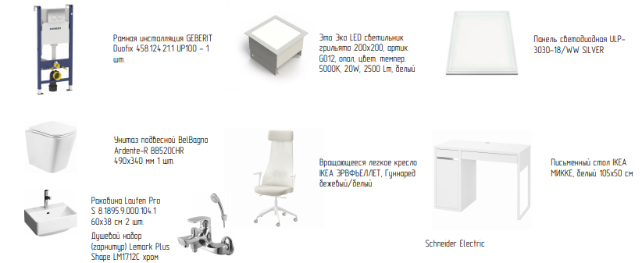
Рисунок 22. Оборудование, мебель и декор для МОП проекта

Качество отделки входных групп выполнено на уровне проектов бизнес-класса. Использованы такие отделочные материалы, как керамогранит под мрамор и дерево производителя KERAMA MARAZZI, декоративное покрытие стен (штукатурка или окрашивание фактурной краской, декоративные гипсовые панели, керамогранит под дерево, декоративные гипсовые молдинги.

Отделка жилых этажей
При отделке стен жилых этажей использованы: керамогранит под дерево или HPL панели под дерево, декоративное покрытие стен (штукатурка или окрашивание фактурной краской (с эффектом "мокрый шелк", "венецианка"), керамогранит под мрамор (черного цвета, глянец) KERAMA MARAZZI серый темный, декоративные гипсовые панели, декоративные гипсовые молдинги или аналог, цифра этажа с подсветкой - цвет золото/латунь.
На жилых этажах комплекса использована система подвесного потолка "Грильятто", размер ячейки 50х50 мм, цвет белый.
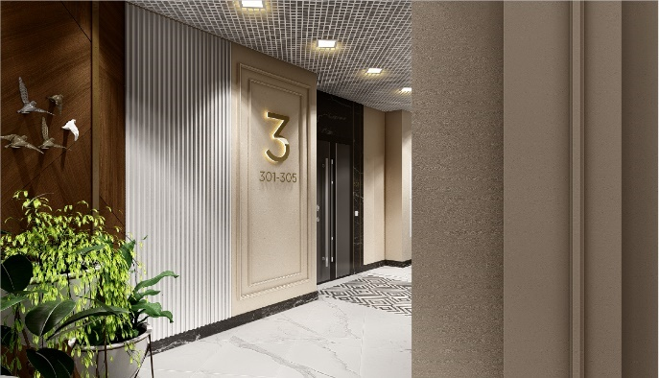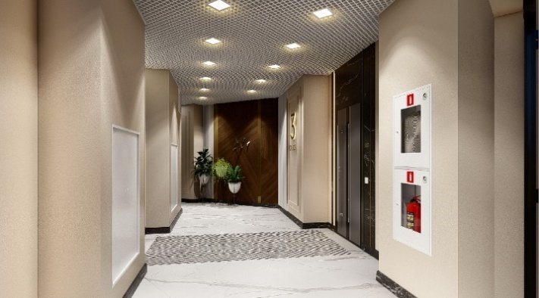
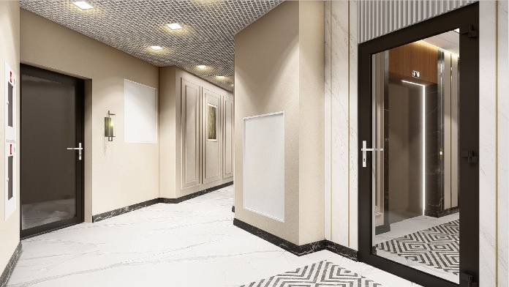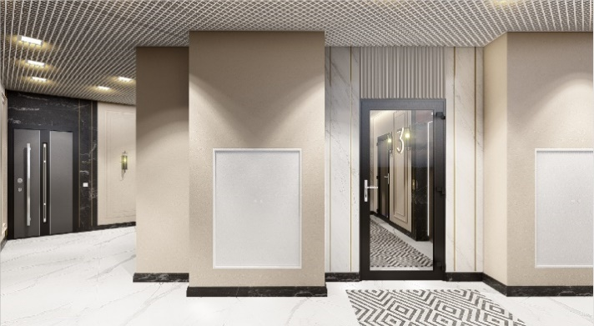
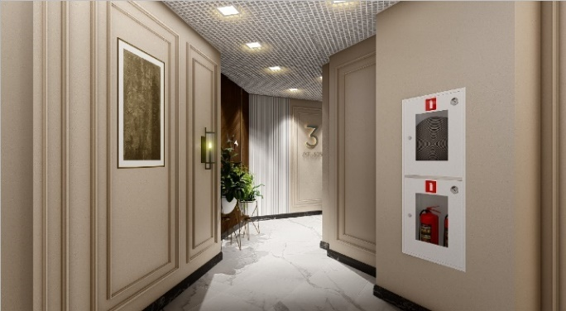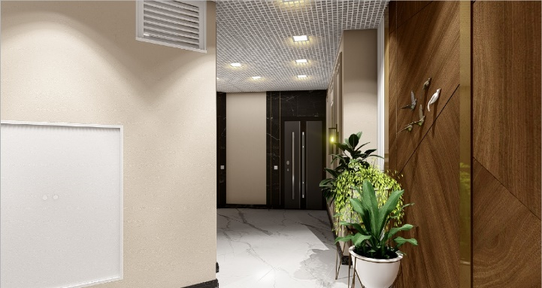
Рисунок 20. Визуализация жилых этажей
Покрытие пола - керамогранит под мрамор (белого цвета, матовый, 600*600) KERAMA MARAZZI Монте Тиберио, керамогранит под мрамор (белого цвета, глянец, 1200*600) KERAMA MARAZZI Монте Тиберио, напольный плинтус с фаской - керамогранит под мрамор (черного цвета, глянец, 1200*600) KERAMA MARAZZI Риальто серый темный.

Кодовые устройства
Для управления доступом в подъезды жилого дома предусматривается устройство в жилом доме системы домофонной связи: замочно-переговорного устройства для защиты от несанкционированного доступа в помещения 8-ми секционного многоквартирного квартирного жилого дома и предусматривается возможность управления электромагнитным замком, блокирующим вход, по средствам переговорного абонентского устройства. Кнопка для открытия двери монтируется рядом с переговорной цифровой рубкой типа LM 8S и соединяется с клавиатурой разговорного пульта СР2500, шестипроводным кабелем САВ.
Разговорный пульт монтируется у входа в подъезд, под козырьком подъезда, в нише стены. Абонентские устройства включаются в параллель по двухпроводной линии, кабелем ШВВП в трубах ПВХ и декоративных коробах.

Лифты
Каждая блок-секция ЖК «AVrorA» оснащена двумя лифтами бизнес-класса немецкой фирмы Wittur с кабинами Boston. Скорость движения кабины лифта 1,6 м/с.
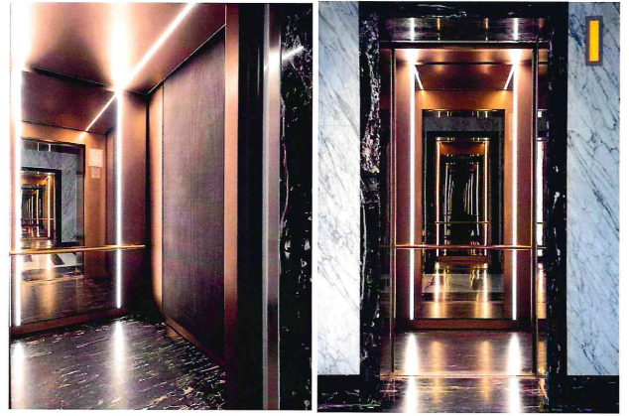
Рисунок 21. Визуализация лифтовой кабины
Характеристики лифтов:
- Плавный ход и повышенная точность остановки;
- Комфортабельные кабины с пониженною шумностью;
- Антивандальные панели управления и вызывные посты с подсветкой кнопок
- Индикаторы направления движения и положения кабины;
- Совершенная микропроцессорная станция управления;
- Частотное регулирование главного привода и привода дверей кабины.

Диспетчерская связь
Для диспетчеризации лифтовой и связи с кабинами лифтов применяется информатор речевой и микрофонный усилитель v6.0. Абонентские устройства включаются в параллель по двухпроводной линии, кабелем FTR 4х2х0,45-сat в трубах, декоративных коробах и трубах ПВХ.
Для диспетчеризации лифтов предусматривается установка в лифтёрской диспетчерский комплекс «Обь»:
- контролера соединительной линии КСЛ Enternet;
- контроль локальной шины 2хКЛШ;
- междумодульный интерфейс ММИ;
- устройство бесперебойного питания UPS-525 YA;
- модем ADSL;
- лифтовый блок ЛБ v6.0P;
- персонального компьютера.
Кабели диспетчерской связи прокладываются к распределительным телефонным коробкам, установленным в машинных помещениях лифтов. По цокольному этажу кабели прокладываются открыто в винипластовых трубах. Вертикальные прокладки кабелей ведутся в каналах электропанелей.

Квартиры

Квартирограмма по проекту
Общая площадь квартир ЖК «AVrorA» составляет 37 431,64 кв. м. Всего 565 квартир.
Таблица 6. Квартирограмма ЖК «AVrorA», шт.
Тип лота | Всего лотов | Доля всего
1-комнатные | 298 | 53%
2-комнатные | 207 | 37%
3-комнатные | 60 | 11%
Всего квартир | 565 | 100%
В проекте отсутствуют студии. Это снижает ликвидность Продукта, однако является привлекательным фактором для покупателей остальных квартир – отсутствие студий снижает плотностью проживания, количество жильцов и увеличивает комфорт.
Таблица 7. Структура лотов ЖК "AVrorA", шт.
Тип лота | Диапазон площади планировок, кв. м | Кол-во квартир, ед. | Площадь, кв.м. | Доля по кол-ву | Доля по площади
1 комн. | 44,44 - 46,24 | 12 | 548,46 | 2% | 1%
1 комн. | 47,24 - 49,51 | 214 | 10 247,91 | 38% | 27%
1 комн. | 51,01 - 62,39 | 72 | 4 180,05 | 13% | 11%
2 комн. | 67,53 - 71,71 | 192 | 13 706,17 | 34% | 37%
2 комн. | 80,72 - 85,89 | 15 | 1 283,17 | 3% | 3%
3 комн. | 120,48 - 123,48 | 40 | 4 926,55 | 7% | 13%
3 комн. | 127,09 | 20 | 2 538,80 | 4% | 7%
Общий итог |  | 565 | 37 431,64 | 100% | 100%
Площади планировок практически всех квартир проекта крупнее, чем в большинстве проектов в Краснодаре. Они обеспечивают более высокий комфорт проживания и подтверждают высокий класс и престижность проекта.
Совокупное количество 1-комнатных квартир 298 штук. Площади планировок находятся в диапазоне 44,44 - 62,39 кв. м. Их доля – 53% из общего количества квартир.
Количество 2-комнатных квартир - 207 штук. Площади данного типа квартир варьируются от 67,53 кв. м до 85,89 кв. м. При этом доля лотов масштаба 67,53-71,71 кв. м. составляет всего 34%. На долю крупных лотов площадью 80,72-85,89 кв. м приходится 3% квартирограммы.
Проектом предусмотрено 60 штук 3-комнатных квартир, площади которых варьируются от 120,48 кв. м до 127,09 кв. м. Доля наиболее масштабных 3-комнатных квартир площадью 127,09 кв. м. составляет 4%, таких квартир в комплексе 20 штук. Квартир площадью 120,48-123,48 кв. м 40 штук, или 7%. По проекту 3-комнатные квартиры предусмотрены только в одной - 6-й секции комплекса.

Квартирограмма реализуемых остатков
Всего квартир в проекте 565 шт., в остатках для реализации новым застройщиком на момент анализа находилось 325 квартир. Таким образом, к продаже доступно 57% от всего количества квартир.
В разрезе секций остатки распределены достаточно равномерно. Выделяется из общей структуры только доля квартир в угловой 6-й секции (20% остатков). В ней запланированы крупные площади, что несколько снижает общую рыночную привлекательность остатков.
Таблица 8. Структура остатков квартир по секциям
Секция | Кол-во | Общая площадь, кв. м | Доля по кол-ву | Доля по площади
1 | 46 | 2 770,37 | 14% | 13%
2 | 43 | 2 461,70 | 13% | 11%
3 | 48 | 2 796,50 | 15% | 13%
4 | 30 | 1 729,80 | 9% | 8%
5 | 31 | 1 934,24 | 10% | 9%
6 (угловая) | 65 | 6 460,76 | 20% | 30%
7 | 25 | 1 479,04 | 8% | 7%
8 | 37 | 2 217,32 | 11% | 10%
Общий итог | 325 | 21 849,73 | 100% | 100%
Основное предложение в сегменте 1-комн. квартир имеет площадь 47 – 49 кв. м. Практически все 2-комн. квартиры имеют площадь 68 –72 кв. м. Доля 3-комн. квартир площадью 120 – 123 кв. м составляет 9% остатков или 29 ед.
Таблица 9. Структура остатков квартир по площади
Тип | Диапазон площади планировок, кв. м | Кол-во квартир, ед. | Площадь, кв.м. | Доля по кол-ву | Доля по площади
1 комн. | 47,42 - 49,51 | 132 | 6 324,73 | 41% | 29%
1 комн. | 52,11 - 56,62 | 5 | 263,88 | 2% | 1%
1 комн. | 62,39 | 26 | 1 622,14 | 8% | 7%
2 комн. | 67,53-71,71 | 121 | 8 633,75 | 37% | 40%
2 комн. | 80,72-85,89 | 2 | 166,61 | 1% | 1%
3 комн. | 120,48-123,48 | 29 | 3 570,72 | 9% | 16%
3 комн. | 127,09 | 10 | 1 267,90 | 3% | 6%
Общий итог |  | 325 | 21 849,73 | 100% | 100%

Планы жилых этажей
Квартиры жилого комплекса «AVrorA» расположены с 1-го либо со 2-го этажа, в зависимости от литера, запроектированы с двусторонним расположением относительно коридора, с одним лестнично-лифтовым узлом в каждой секции.

Секции 1, 2, 3 (подъезды 1, 2, 3)
На каждом этаже блок-секции размещено 4 лота: две 2-комнатные квартиры, две 1-комнатные.
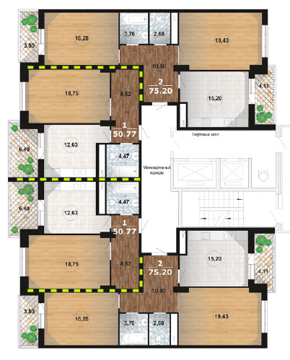
Рисунок 22. План типового этажа секций 1, 2, 3

Секция 4 (подъезд 4)
На этажах четвертой блок-секции размещено по 7 лотов: по две 2-комнатных квартиры, по пять 1-комнатных.
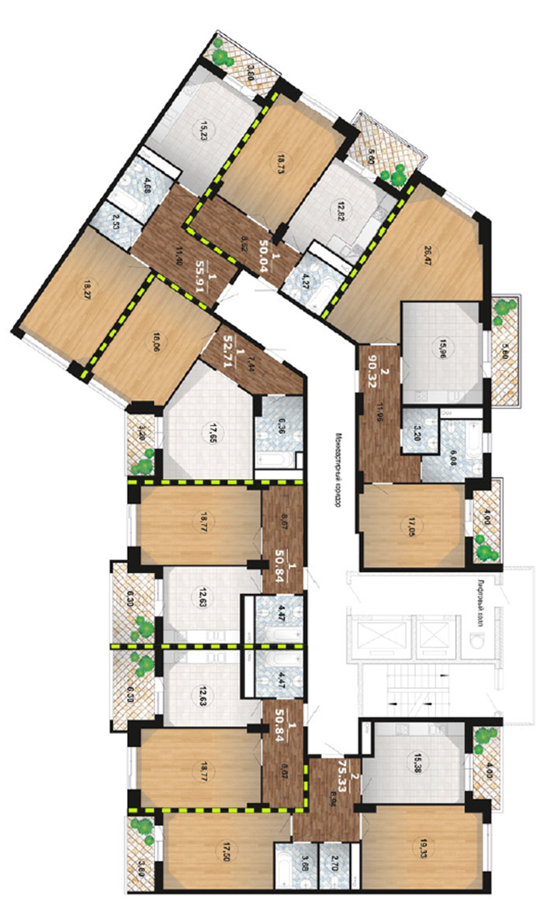
Рисунок 23. План этажа секции 4

Секция 6 (подъезд 6)
На типовых этажах блок-секции размещено 5 лотов: три 3-комнатные квартиры, две 1-комнатные.
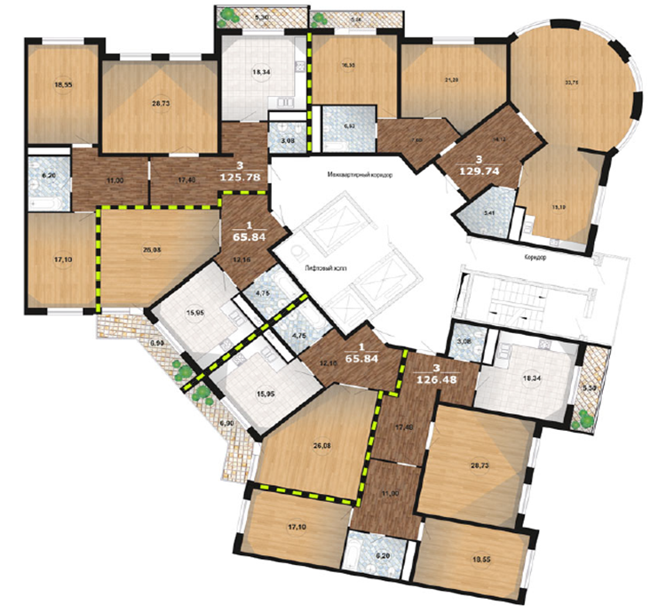
Рисунок 24. План этажа секции 6

Секции 5, 7, 8 (подъезды 5, 7, 8)
На типовых этажах блок-секций размещено по 4 лота: две 2-комнатные квартиры, две 1-комнатные. Структура секций 5, 7, 8 совпадает со схемой типовых этажей секций 1, 2, 3.
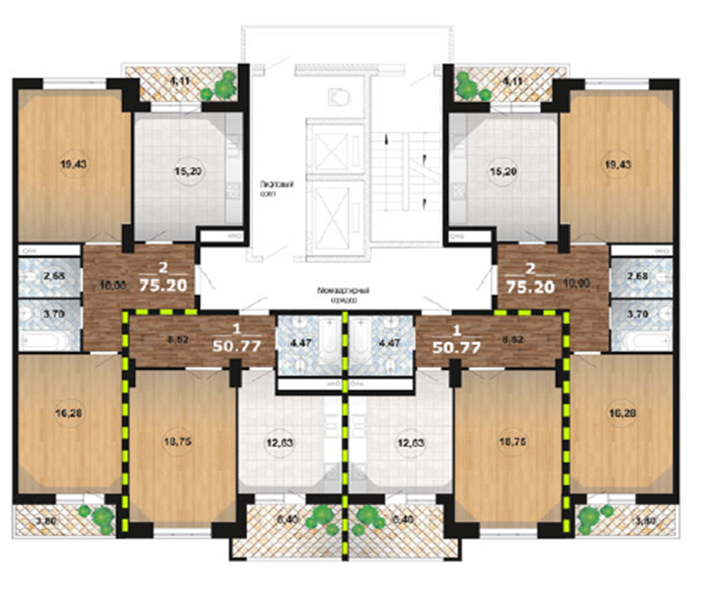
Рисунок 25. План этажа секции 5,7,8

Виды отделки
Основным видом отделки на стадии строительства проекта будет базовая: на полу стяжка, штукатурка стен, дверные откосы и оконные – штукатурка, без электрической разводки с установкой вводного щита и автомата в квартире. Без разводки ХГВС, только стояки. Оконные блоки, остекление балконов из ПВХ с ламинацией внешней стороны, балконные окна и двери без ламинации.

Базовая отделка
Включает стяжку, серые стены и потолок, электрическую разводку до УЗО в квартире.
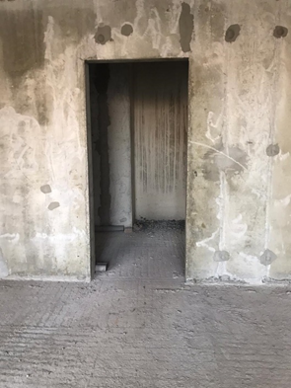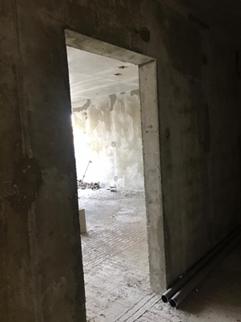
Рисунок 26. Базовая отделка квартир

Двери
Для каждой квартиры запланирована установка входных дверей Феррони Муар RAL 9005 7,5 см МДФ/МДФ с блестками Антрацит софт антистрейч Белый ясень с замками Kale Kilit 252R CR цилиндровый и Kale Kilit 257L CR сувальдный.

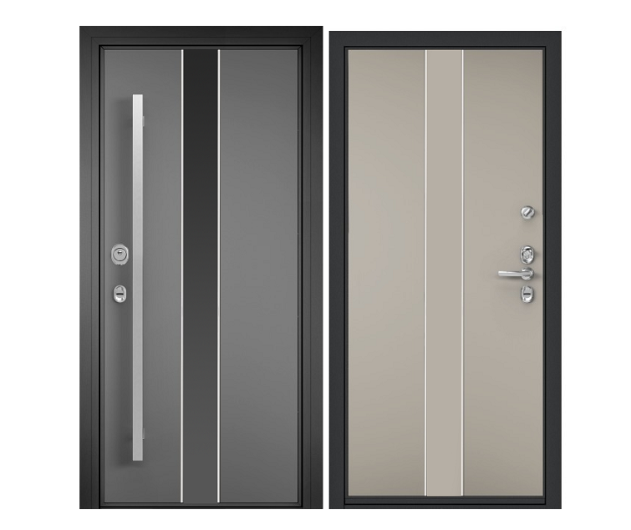
Рисунок 28. Квартирные входные двери

Технические характеристики квартир

Межкомнатные/межквартирные перегородки
Внутренние стены и перегородки из керамзитобетонных блоков запроектированы с заполнением швов на всю толщину (без пустошовки) и оштукатуренными с двух сторон безусадочным раствором.
Междуэтажные перекрытия, разделяющие жилые и встроенные помещения общественного назначения (офисы) и встроенные помещения общественного назначения от технического этажа, запроектированы с использованием монолитного железобетона толщиной 180 мм с применением технологии “плавающих полов”. В качестве упругой звукоизоляционной прокладки рекомендуется использовать рулонный материал “Изофон” фирмы “Технониколь”.
Пол на звукоизоляционном слое (прокладках) не должен иметь жестких связей (звуковых мостиков) с несущей частью перекрытия, стенами и другими конструкциями здания, т.е. должен быть "плавающим". Плавающее бетонное основание пола (стяжка) должны быть отделены по контуру от стен и других конструкций здания зазорами шириной 1-2 см и заполнены звукоизоляционным материалом. Плинтусы или галтели крепятся только к полу или только к стене.

Материал электропроводки/электрика
Для электроснабжения потребителей проектируемого здания предусмотрена установка в помещениях электрощитовых в каждой из блок-секций проектируемого здания вводно-распределительных устройств ВРУ1 с врубными переключателями и распределительная панель ВРУ2 для электроснабжения потребителей II категории.
Для электроснабжения потребителей I категории проектом предусмотрена установка ВРУ3 с устройством автоматического ввода резерва и распределительной панели ВРУ 4.
Все применяемые типы вводно-распределяемых устройств заводского изготовления, поставляемые полностью комплектными и готовыми к установке.
Для электроснабжения потребителей встроенных административно-бытовых помещений, располагаемых на первом - втором этажах проектируемого здания проектом предусмотрена установка распределительных щитов ЩР1-ЩР2.
В межквартирных коридорах на 2-22 этажах (в зависимости от архитектурно-планировочных решений блок-секций) устанавливаются этажные щиты ЩЭ.
Для подключения потребителей, расположенных внутри квартир, на вводе в квартиры устанавливаются квартирные щиты.
Защита магистральных и распределительных сетей проектируемого здания осуществляется при помощи предохранителей автоматических выключателей.
Для защиты людей от поражения электротоком и электропроводки от перегрузок и пожара на розеточных группах общего назначения устанавливаются дифференциальные автоматические выключатели (УЗО) с током утечки ΔI=30мА.
Магистральные и распределительные сети выполняются 3-х или 5-ти проводными кабелями марки ВВГ_{НГ-LS} (для электроприемников II категории) и кабелями марки ВВГ_{НГ-LSFR} (для электроприемников I категории) начиная от вводно-распределительного устройства.
Магистральные и распределительные сети выполняются открыто по стенам (в помещениях подвального этажа), скрыто под слоем штукатурки (в остальных помещениях) и в ПВХ-трубах DKS (в нишах несущих стен вертикальные участки магистральных сетей (стояки)).
Учет расхода электроэнергии каждой блок-секции проектируемого жилого дома на вводе осуществляется трем направлениям:
- общедомовые нужды;
- потребители I категории (общедомовые нужды);
- прочие потребители.
Кроме того, проектом предусматривается установка приборов учета электроэнергии потребителей первого - второго этажей в распределительных щитах ЩР1 и ЩР2.
Поквартирный учет расхода электроэнергии осуществляется однофазными счетчиками активной энергии типа СЭБ-2А.07.Д.201 U_{ном}=220В; I_{ном}=5-50А, устанавливаемыми в этажных щитах ЩЭ.

Высота потолков
Высота первого и второго этажей от пола до потолка 4,2 м, остальных - 3,6 м.
Высота до подвесного потолка во всех помещениях первого этажа 3,62 м, на последующих этажах в коридорах - 2,7 м.

Двери
Все наружные двери оснащены приборами самозакрывания с уплотнением в притворах пенополиуретановыми прокладками из силиконовых материалов или морозостойкой резины по ГОСТ 10174-90, что обеспечит плотное закрывание дверей.

Мероприятия по защите помещений от шума.
Защита от шума в проектируемом здании обеспечивается рациональным архитектурно-планировочным решением, применением ограждающих конструкций с требуемой звукоизоляцией, звукопоглощающих конструкций, и глушителей шума в системах вентиляции и кондиционировании воздуха (см. раздел ИОС.ОВ).

Окна
Установлены оконные и балконные блоки из ПВХ профиля ORAS TopLine 70мм (5-ти камерный) цвет RAL7011 (Baselet Gray) (9163) снаружи /RAL9003 белый изнутри, обеспечивает защиту от негативного воздействия атмосферных явлений, имеет высокую степень защиты от ударов.
В оконных блоках использованы стеклопакеты в металлопластиковом переплете и встроенным климатическим клапаном Аir-Box COMFORT, что обеспечивает защиту от воздушного шума (Класс Г с показателем по звукоизоляции 32 дБ).
Балконы и лоджии остекляются витражами.
На переходные балконы устанавливаются декоративные решетки.

Коммерческие помещения
Коммерческие помещения находятся на 1-м и 2-м этажах секций 4, 5, 6, 7, 8 жилого комплекса.
Таблица 10. Распределение коммерции по этажам
Этаж расположения | Всего площадь | Остаток к реализации
1 этаж | 1950,6 | 830,49
2 этаж | 1205,1 | 886,33
Общий итог | 3 155,7 | 1 716,82
Всего в остатках находится 1 716,82 кв. м коммерции.
Согласно разделу АР, все помещения общественного назначения первого этажа имеют обособленные выходы непосредственно на улицу. Это важный фактор, усиливающий потребительскую привлекательность помещений.

Технические параметры

Высота потолков
Высота до подвесного потолка – 3,02 м.

Электроснабжение
Электроприемники жилого дома со встроенными помещениями административно-бытового назначения относятся ко II и I категории, в части касающейся надежности электроснабжения.

Планировки коммерческих этажей
На первом этаже представлено 14 коммерческих помещений общей площадью 1 950,6 кв. м. Площадь коммерции варьируется от 109,84 кв. м до 187,17 кв. м.
Таблица 11. Состав коммерческих помещений проекта, расположенных на 1 этаже
Секция | Название по проектной декларации | Количество помещений | Этаж | Диапазон площадей, кв. м | Общая площадь, кв. м
4 | Офис | 3 | 1 | 109,84-145,60 | 370,43
5 | Офис | 2 | 1 | 116,18-122,62 | 238,8
6 | Офис | 4 | 1 | 149,79-187,17 | 658,41
7 | Офис | 2 | 1 | 142,04-149,12 | 291,16
8 | Офис | 3 | 1 | 119,04-152,74 | 391,8
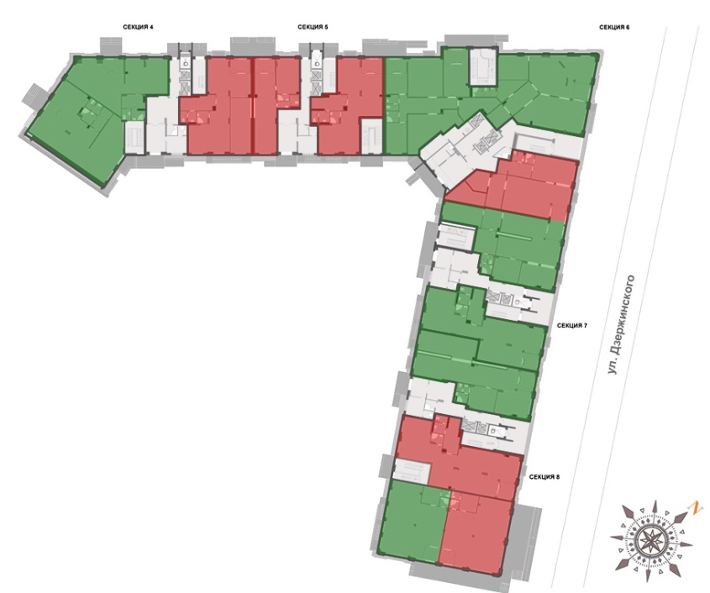
Рисунок 29. План 1-го этажа комплекса (коммерция).

На втором этаже предусмотрено 19 коммерческих помещений общей площадью 1 205,1 кв. м. Площадь коммерции второго этажа от 18,22 кв. м до 145,54 кв. м.
Таблица 12. Состав коммерческих помещений проекта, расположенных на 2 этаже
Секция | Название по проектной декларации | Количество помещений | Этаж | Диапазон площадей, кв. м | Общая площадь, кв. м
5 | Нежилое помещение | 3 | 2 | 37,70-112,93 | 188,7
6 | Нежилое помещение | 7 | 2 | 18,22-145,54 | 281,13
7 | Нежилое помещение | 4 | 2 | 45,30-80,33 | 271,88
8 | Нежилое помещение | 5 | 2 | 77,81-125,70 | 463,39

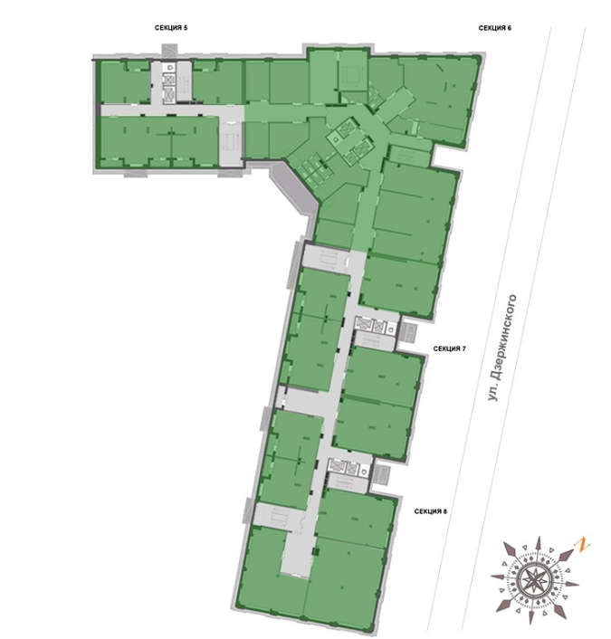
Рисунок 30. План 2-го этажа комплекса (коммерция).

Организация процесса строительства
Строительная готовность здания составляет 62%:
- на 72% выполнены работы по облицовке стен керамогранитом и 3D панелями;
- на 56% выполнены работы по монтажу мокрого фасада;
- на 2% выполнены работы по окраске стен в местах общего пользования;
- на 14 этаже ведутся работы по укладке плитки в местах общего пользования;
- на 86% укладка плитки пола;
- на 73% благоустройство.

Позиционирование
Проект «AVrorA» позиционируется в бизнес-классе жилья. Он полностью соответствует данной рыночной нише. Основная идея позиционирования - престижный жилой комплекс в центре города с просторными и статусными квартирами.
Покупатели, которые интересуются жильем бизнес-класса, проявляют большой интерес к качеству жилья, комфорту и развитой инфраструктуре. Цена в этом случае не играет решающей роли, как в случае с комфортом и экономом.
Покупатель обращает внимание на дополнительные преимущества: престижное расположение дома, закрытую территорию, круглосуточную охрану, вид из окна, соседей, архитектуру дома, уровень отделки общих помещений.

УТП проекта
- удобное расположение: рядом крупные транспортные артерии центрального района города;
- развитая социальная инфраструктура в локации (детские сады, гимназии, вузы, секции дополнительного образования);
- рядом широкий выбор культурно-развлекательной инфраструктуры (кинотеатр Аврора и площадь с фонтанами, парк Чистяковская роща, музеи, театры, рестораны, скверы, центральная прогулочная зона улицы Красная);
- закрытая охраняемая территория с ограниченным въездом, видеонаблюдение по всей территории двора и в местах общего пользования, служба консьерж-сервиса, круглосуточная охрана;
- вход без ступеней, просторные холлы, бесшумные скоростные лифты, стильный современный дизайн интерьеров мест общего пользования;
- собственная коммерческая инфраструктура, которая в полном объеме обеспечит потребности будущих жильцов;
- просторные планировочные решения;
- витражное остекление с видом на зеленую и историческую часть города (бульвар Дальний, кинотеатр Аврора, Чистяковская роща);
- качественная технология строительства;
- продуманный ландшафтный дизайн двора (тематическое зонирование зеленой изгородью, комфортные зоны отдыха);
- безопасные и развивающие детские площадки с мягки покрытием.

RTB (reason to believe)
Полный набор документов, надежный застройщик с открытой информационной политикой (отчеты в соцсетях и на сайте, успешные реализованные проекты, отсутствие явного негатива со стороны жителей уже построенных проектов), строительство с использованием эскроу-счетов, отчетность застройщика об этапах строительства объекта.

Маркетинговые посылы для целевой аудитории
- Дом в любимом месте города. Жить в центре города – быть в центре событий;
- Дом в окружении истории. Живописные окрестности;
- Новое достойное украшение города. Один из символов Краснодара. Отголоски царской архитектуры;
- Дома красиво, как в отеле. Дом с благородными парадными;
- Дом, где можно открыть свое дело;
- Дома — значит безопасно (консьерж, видеонаблюдение по периметру);
- Дом для семьи (близкая инфраструктура);
- Дом, как наследство для детей (хорошая инвестиция).

Акценты продвижения
Очередность расстановки акцентов продвижения объекта и их содержание при переговорах с клиентом:
- Локация, жилой комплекс в центре города;
- Уникальный архитектурный дизайн объекта, красивый фасад здания;
- Технические характеристики, качество строительства объекта;
- Безопасность (закрытая и охраняемая территория, видеонаблюдение, малое количество квартир на этаже (от 4 до 7 (только в одном подъезде) на этаже), статусные соседи соответствующего социального круга);
- Удобные планировки правильной квадратной формы;
- Наличие квартир уникального формата;
- Хорошее вложение, которое не будет дешеветь. Центр города всегда будет в цене;
- Один из топовых жилых комплексов бизнес-класса Краснодара;
- Цена.

Какие потребности решает клиент
- Осуществляет мечту жить в центре города;
- Приобретает престижный статус собственника жилья бизнес-класса;
- Приобретает недвижимость в качестве инвестиции, со временем квартиры в этом доме будут только дорожать, так как новое жилье в районе не появится;
- Покупает действительно достойную недвижимость, которая может передаваться по наследству.

Целевая аудитория проекта
Аудитория проектов бизнес-класса, как правило, однородная: в нее входят представители средневысокого и высокого класса по доходам, люди, достигшие определенных высот в карьере, люди с устоявшейся жизненной позицией.
Чаще всего — это внесемейные, молодые пары без детей, семейные пары, с детьми или без. Они готовы переплачивать существенную премию к цене квартиры за престижную локацию жилья, безопасность проживания, паркинг и дополнительные привилегии.
Основная цель покупки – долгосрочное проживание или улучшение жилищных условий. Иногда инвестиционное вложение.
Ниже представлено подробное описание целевой аудитории жилого комплекса.

Таблица 13.Описание целевой аудитории проекта
Состав 5W | Показатель | Варианты характеристик | Продукт 1 | Продукт 2 | Продукт 3 | Продукт 4 | Продукт 5
Продукт | Класс проекта | Стандарт, комфорт, бизнес, элитный | Бизнес | Бизнес | Бизнес | Бизнес | Бизнес
Продукт | Тип лота | 1-2-3-комн. | 1-комн. | 1-комн. | 1-комн. | 2-комн. | 3-комн.
Продукт | Площадь лота | Диапазон планировок в кв. м | 44,4 - 48,3 | 52,6 - 53,9 | 62,4 | 69,9 - 71,7 | 120,5 - 127,1
Продукт | Кол-во лотов | Всего в проекте (остатки) | 131 | 4 | 26 | 122 | 39
Продукт | Доля лотов от всех остатков | % от общего количества | 41% | 1% | 8% | 38% | 12%
Продукт | Бюджет лота, млн. руб. | в млн. руб. | 9,0 - 10,2 | 10,6 - 10,8 | 11,3 - 12,3 | 13,8 - 15,1 | 20,1 - 29,4
Характеристики аудитории | Уровень условного дохода семьи | Низкий, средний, высокий | Выше среднего | Выше среднего | Высокий | Высокий | Высокий
Характеристики аудитории | Возраст "ядра" аудитории | С диапазоном не более 10 лет | 25-34 лет | 30-40 лет | 30-40 лет | 30-40 лет | 35-44 лет
Характеристики аудитории | Жизненный цикл семьи по Картеру и Мак-Голдрику | Добрачный период, заключение брака (образование новой семейной пары), Семья с маленькими детьми, Семья с детьми подросткового возраста, Период отделения детей, Семья после отделения детей | Внесемейные, молодые пары без детей | Внесемейные, молодые пары без детей | Внесемейные, Молодые пары с 1 ребенком | Молодые пары с 1-2 детьми, зрелые семьи со взрослыми детьми, живущие отдельно | Семьи с 1-3 детьми, зрелые семьи со взрослыми детьми
Характеристики аудитории | Поколение по Хоуву и Штраусу |  | Поколение Y | На стыке двух поколений (cusper) |  |  | Поколение Х
Характеристики аудитории | Ценности |  | Готовность к изменениям, возможность выбора, глобальная информированность, техническая грамотность, индивидуализм, стремление учиться в течение всей жизни, неформальность взглядов, поиск эмоций, прагматизм, надежда на себя, равноправие полов | Готовность к изменениям, но такие изменения должны привести к стабильности. Много работают, чтобы улучшить уровень жизни (свой или своей семьи). |  |  | Люди этого поколения растут в период разрушений старого образа жизни и строительства нового, поэтому рано взрослеют. Тратят все свои силы и время на работу ради благополучия своей семьи. Основная задача — дать своим детям все то, чего не было у них: хорошую одежду, современные гаджеты, высшее образование, машину, квартиру и все то, что поможет чувствовать себя комфортно и независимо.
Характеристики аудитории | Стремления |  | Свобода и гибкость | Комфортная жизнь |  |  | Баланс работа\жизнь
Характеристики аудитории | Как покупают |  | Они уже не так часто ходят в магазины и все больше любят онлайн-шопинг.  53% всех онлайн-покупок осуществляется именно миллениалами. Чаще всего они это делают с помощью смартфонов (73%).  Прежде чем приобрести товар в Интернете, представители поколения читают отзывы, смотрят фотографии, посещают страницы компаний в соцсетях, сравнивают цены и выгоду для себя. | Крупные покупки совершают офлайн, чтобы посмотреть на товар лично, все остальное можно заказать онлайн или купить в приличном магазине недалеко от дома или работы. |  |  | Предпочитают офлайн-покупки, но активно осваивают онлайн-шопинг. Они выбирают места, где можно купить все и сразу, экономя драгоценное время.
Характеристики аудитории | Частота интернет-покупок |  | Часто совершают покупки в интернете | Часто совершают покупки в интернете |  |  | Совершают покупки в интернете со средней активностью
Характеристики аудитории | Отношение к крупным покупкам на примере автомобиля |  | Последние технические новинки очень важны для этого поколения. Более привлекательными видятся опции, улучшающие впечатление от вождения. | Покупают статусные машины, которые подчеркивают их достаток. В таких машинах все сделано для комфорта владельца. |  |  | Не гонятся за новинками. Приверженцы определенных брендов.
Характеристики аудитории | Взаимоотношения с брендами |  | Привлекает все необычное и новое, то, что до них еще никто не пробовал. При этом у них очень высокие требования к сервису, они хотят безупречного обслуживания 24/7. Им очень важна эмоциональная связь с брендом, бренд должен разделять их ценности. Лучше всего миллениалы воспринимают такие форматы как инфографики, информационно- концентрированные презентации, комиксы. Они любят постоянно находить что-то новое, стремятся успевать за всеми тенденциями, быть в курсе последних новостей. | Выбирают общепризнанные престижные бренды. Товары должны отражать достаток, создавать комфорт. Удовлетворение от совершения покупки. Дополнительна плата за улучшенный сервис. |  |  | Тщательно изучают товар и не купят продукт, пока не получат о нем максимально полную информацию. Удобство при выборе и поиске товаров играет важную роль. Это поколение готово тратить больше денег за свое удобство, за возможность купить много разных товаров хорошего качества в одном месте, сделать это очень быстро и сэкономить время. Чтобы привлечь внимание классического «икса», стоит апеллировать к потребности в комфорте. Рекламные сообщения с четким призывом к действию помогают сэкономить время и могут заинтересовать Икса.
Характеристики аудитории | Структура потребления рекламных каналов |  | 73% смотрят ТВ раз в неделю или чаще  59% обращают внимание на наружную рекламу  47% слушают радио  Но диджитал каналы намного важнее: 97% пользуются интернетом (тратят время: соц.сети, аудиостриминг, подкасты, Онлайн ТВ, Онлайн издания, Игры)  96% сидят в соц. сетях  56% смотрят видео в интернете  43% слушают музыку онлайн | 77% смотрят ТВ раз в неделю или чаще  61% обращают внимание на наружную рекламу  97% пользуются интернетом  45% читают онлайн-новости  94% сидят в соц. сетях  53% смотрят видео в интернете  40% слушают музыку онлайн |  |  | 82% смотрят ТВ раз в неделю или чаще  65% обращают внимание на наружную рекламу  40% Читают СМИ  96% пользуются интернетом  91% сидят в социальных сетях  51% смотрят видео в интернете
Характеристики аудитории | Часто используемые приложения ТОП-5 |  | Whatsapp, Яндекс, Вконтакте, Google, Ютуб | Whatsapp, Яндекс, Вконтакте, Google, Ютуб |  |  | Whatsapp, Яндекс, Google, Вконтакте, Ютуб
Характеристики аудитории | Предпочтительные каналы на ТВ |  | ТНТ, СТС, 2х2 | ТНТ, СТС, НТВ, Перец, развлекательные каналы |  |  | ТНТ, СТС, НТВ, Перец, развлекательные каналы
Характеристики аудитории | Предпочтительные радио |  | Энерджи, DFM, Радио Рекорд, Новое, Европа плюс | Энерджи, DFM, Европа плюс, Камеди Радио |  |  | Ретро, Дорожное, Русское, Европа плюс, Авторадио
Характеристики аудитории | Выбор действий при стрессе |  | занимаются спортом (29%); общаются с друзьями, близкими (27%); сидеть в социальных сетях (19%); серфят в интернете (19%); смотрят сериалы (15%) | общаются с друзьями, близкими (30%); занимаются спортом (27%); сидят в социальных сетях (17%); курят (14%). |  |  | общаются с друзьями, близкими (35%); занимаются спортом (23%); сидеть в социальных сетях (12%); курят (12%); серфят в интернете (11%)
Характеристики аудитории | Социальный статус и оценка профиля занятости | Виды занятости | Высокооплачиваемые наемные сотрудники, руководители среднего и верхнего звена, индивидуальные предприниматели, реже - представители органов власти.
Характеристики аудитории | География проживания |  | В основном - жители города Краснодара, также переезд из другого города Краснодарского края.
Мотивация | Цели приобретения и какую проблему решают | Флиппинг, раннее инвестирование для перепродажи, постоянное проживание, сезонное проживание, инвестирование для аренды | Получение статуса, улучшение условий жилья, переезд в центр, переезд в более современное жилье (из старого жилого фонда центра Краснодара).
Мотивация | Основные страхи |  | 1. ЖК ранее был долгостроем: страх, что так и не достроят.  2. Реальность не сойдется с ожиданиями по картинкам.
Время для покупки | Момент удобного времени покупки |  | Улучшение жилищных условий/Повышение класса жилья. Планирование или появление детей (расширение жилья). Желание проживать в центре города. Инвестиция для будущего.
Канал сбыта | Способ приобретения |  | Полный расчет, Ипотека.
Канал сбыта | Возможные точки контакта |  | Лидеры мнений, Реклама в поисковиках, соц.сети, подкасты, онлайн-издания. Сарафанное радио (делятся знакомые информацией о товаре). | Соц.сети, реклама в поисковиках, реклама в видеохостингах. |  |  | Наружная реклама, соц.сети, реклама в поисковиках, ТВ, Радио
Канал сбыта | Рекомендации по тональности рекламы |  | 1. Упор на эстетику.  2. Ненавязчивость  3. Использование инфографики с конкретными цифрами о выгоде/пользе.  4. Позиционирование продукта как новинки на рынке, оригинальная идея. | 1. Индивидуальные предложения: комфортные планировки, улучшенные МОПы., удобное расположение. Выгодные инвестиции.  2. Предоставление улучшенного сервиса. |  |  | 1.Подробное описание товаров и услуг с указанием всех преимуществ  2. Прописан четкий алгоритм действий (пошаговая инструкция до покупки товара/услуги).  3. Созданы все условия для быстрой покупки (не займет много времени).

Удельная нагрузка на одну квартиру определена в соответствии с примечанием 1 к табл. 6.1 СП31-110-2003, как для квартир с электрическими плитами мощностью 8,5кВт.
Удельная нагрузка торгово-офисных помещений определена в соответствии с РД 34.20.185-94 табл. 2.2.1 как для продовольственных магазинов с кондиционированием воздуха.
Удельная нагрузка офисных помещений определена в соответствии с РД 34.20.185-94 табл. 2.2.1 как для учреждений управления, проектных и конструкторских организаций с кондиционированием воздуха.

